Західноукраїнський національний університет

Соціально-гуманітарний факультет

Кафедра освітології і педагогіки

БЕЛІНСЬКА Юлія Володимирівна

Вдосконалення корпоративної культури освітньої організації

спеціальність: 015 – Професійна освіта
освітньо-професійна програма – Управління персоналом

Кваліфікаційна робота за освітнім ступенем «магістр»

Виконала студентка групи ПОУПм-21

Белінська Юлія Володимирівна
_________________ ___________
(підпис)

Науковий керівник:
к.е.н., доцент Прохоровська С.А..
_________________ ___________
(підпис)

Науковий керівник:
к.п.н., доцент Ребуха Л.З.
_________________ ___________
(підпис)

Кваліфікаційну роботу допущено до захисту
«___»___________________ 2021 р.

Завідувач кафедри Ребуха Л.З.
_________________ ___________
(підпис)

ТЕРНОПІЛЬ – 2021

Зміст

Вступ…………………………………………………………………………….. 3

Розділ1. ТЕОРЕТИКО-МЕТОДОЛОГІЧНІ ЗАСАДИ ФОРМУВАННЯ КОРПОРАТИВНОЇ КУЛЬТУРИ ОСВІТНЬОЇ ОРГАНІЗАЦІЇ

1.1. Передумови формування корпоративної культури…………………………..5
1.2. Функції, моделі та принципи корпоративної культури…………………….13
Висновки до розділу 1……………………………………………………………..23
Розділ 2. ДОСЛІДЖЕННЯ СТАНУ КОРПОРАТИВНОЇ КУЛЬТУРИ СТАРОКОСТЯНТИНІВЬКОГО АГРАРНО-ПРОМИСЛОВОГО ЛІЦЕЮ

2.1. Передумови формування корпоративної культури Старокостянтинівського аграрно-промислового ліцею……………………………………………………………..………………….24
2.2. Аналіз корпоративної культури ліцею………………………...………...…...33
2.3.Оцінка ефективності управління корпоративною культурою у розвитку освітнього закладу…………………………………………………………………38
Висновки до розділу 2………………………………………………………...……46

Розділ 3. НАПРЯМКИ ВДОСКОНАЛЕННЯ КОРПОРАТИВНОЇ КУЛЬТУРИ ЗАКЛАДУ ОСВІТИ………………………………………………………………..47
3.1 Вдосконалення корпоративної культури ліцею………………………………………………………………………………..47
3.2. Застосування зарубіжного досвіду побудови корпоративної культури в ліцеї………………………………………………………………………………….54
Висновки до розділу 3……………………………………………………………..58

Висновки……………………………………………………………………………59

Список використаних джерел…………………………………..…………………61

Вступ
Актуальність проблеми. Останнім часом корпоративна культура в Україні викликає все більший інтерес. Корпоративну культуру можна розглядати як потужний стратегічний інструмент. Якісна корпоративна культура допомагає вирішити низку поставлених перед організацією завдань. Великі компанії та організації в нашій країні, вже почали переймати зарубіжний досвід у побудові корпоративної культури, для покращення власного іміджу. Саме тому, важливо приділити увагу дослідженню, аналізу та розвитку чи вдосконаленню корпоративної культури.
Аналіз останніх досліджень і публікацій, у яких започатковано розв’язання проблеми. Теоретичним і прикладним аспектам дослідження проблем присвячені праці відомих вітчизняних та зарубіжних науковців: Балабанової Л.В., Головатого М. Ф., Дмитренко Г.А., Дяків О.П.,. Кириченко О. А., Колота А.М., Лукашевич М. П., Прохоровської С.А., Савченко В. А. та інші.
Мета кваліфікаційної роботи є дослідження теоретико-методологічних основ формування та розвитку корпоративної культури, розробка заходів щодо вдосконалення корпоративної культури в Старокостянтинвському аграрно-промисловому ліцеї.
Завдання.
Реалізація визначеної мети передбачає вирішення таких завдань:
- вивчити сутність корпоративної культури ;
- з’ясувати функції, моделі та принципи корпоративної культури;
- дослідити стан корпоративної культури Старокостянтинівського аграрно-промислового ліцею;
- проаналізувати корпоративну культуру ліцею ;
- оцінити ефективність управління корпоративною культурою у розвитку закладу;
- запропонувати заходи щодо вдосконалення корпоративної культури;
- виокремити заходи для наслідування в зарубіжній корпоративній культурі.
Об’єкт дослідження: процес формування та функціонування корпоративної культури в Старокостянтинівському аграрно-промисловому ліцеї.
Предмет дослідження: теоретико-методичні та прикладні аспекти розвитку корпоративної культури як основи ефективної діяльності ліцею.
Методи дослідження. У ході виконання кваліфікаційної роботи використано сучасні загальнонаукові та спеціальні методи дослідження, зокрема, наукового абстрагування (при вивченні сутності категорій «корпоративна культура», «культура», «організаційна культура», «традиції»); системного підходу (для обґрунтування чинників, що впливають на формування корпоративної культури закладу освіти; причинно-наслідкових зв’язків (при вивченні критеріїв, які впливають на стан оцінки корпоративної культури); методи статистичного аналізу та анкетного опитування (для аналізу масиву статистичних даних з метою оцінки стану корпоративної культури); метод графічного зображення (для наочного відображення статистичних матеріалів, результатів проведеного дослідження і практичних положень кваліфікаційної роботи). Інформаційною основою кваліфікаційної роботи є законодавчі та нормативні акти органів державної влади, наукові дослідження вітчизняних і зарубіжних учених, інформація Інтернет-сайтів, метод статистичного аналізу та анкетного опитування, метод графічного зображення
Наукова новизна дослідження полягає у розвитку теоретичних положень щодо вдосконалення корпоративної культури шляхом створення корпоративного кодексу, який полегшить роботу та управління освітнім закладом .
Практична значущість результатів дослідження полягає у виробленні практичних рекомендацій щодо поліпшення корпоративної культури Старокостянтинівського аграрно-промислового ліцею шляхом дослідження та аналізу корпоративної культури ліцею.
Апробація. За результатами дослідження опубліковано 2 тез доповідей на тему «Корпоративна культура в контексті інноваційних перетворень» у Збірнику науково-практичної конференції «Актуальні проблеми економіки, підприємництва та управління на сучасному етапі» (м. Тернопіль, ЗУНУ, 2021) та « Формування корпоративної культури закладу вищої освіти » у Збірнику науково-практичної конференції «Соціально-гуманітарні дослідження та інноваційна освітня діяльність: пріоритетні напрями глобалізаційних змін»
(м. Тернопіль, ЗУНУ, 2020)

Розділ 1.

ТЕОРЕТИКО-МЕТОДОЛОГІЧНІ ЗАСАДИ ФОРМУВАННЯ КОРПОРАТИВНОЇ КУЛЬТУРИ ОСВІТНЬОЇ ОРГАНІЗАЦІЇ

  - Передумови формування корпоративної культури

Для того щоб трактувати поняття «корпоративна культура» спершу треба почати з визначення «культура», оскільки воно первинне. Термін «культура» походить від латинського «cultura» - освіта, розвиток, виховання. Даний термін запропонував Цицерон для визначення філософії як «культури ума» [45].
Визначень терміну «культура» безліч, але найбільш поширені є:
- сукупність матеріальних і духовних цінностей;
- сукупність засвоєних форм поведінки.
Вперше термін « корпоративна культура» зустрічається в XIX столітті та використовується німецьким фельдмаршалом та військовим теоретиком Мольтке для характеристики взаємовідносин у військовому середовищі. Усі офіційні спільноти того часу мали свої внутрішні атрибути, а саме колір та крій одягу, аксесуари тощо, які допомагали відрізнити хто до яких членів спільнот належить.
На початку ХХ століття термін « корпоративний дух» зустрічається у працях А. Файоля. Приблизно в цих самих часових межах ряд американських дослідників звертають увагу на управління та мотивацію висвітлену в роботах Ф.Тейлора під назвою метод « батога» і «пряника». Він писав: "Неможливо протягом довгого часу змушувати робітника працювати старанніше, ніж середній робочий в його оточенні, якщо не гарантувати йому значною і постійною прибавки в оплаті". Пізніше Мейо довів що цього методу не достатньо [22].
На прикінці 60-х років ХХ століття в США публікуються праці Д. Хемптона, X. Трансу. В своїх працях науковці приділяють велику увагу обрядам, традиціям та ритуалам. Один за одним дослідники П.Тернер, С.Ганді, А.Паттігрго висловлюють свої припущення та думки стосовно того, що кожна організація має свою «культуру».
Уже в 1970-1980 рр. американські дослідники починають активно досліджувати корпоративну культуру.
У 1982 році , друкується книга бостонських експертів Т.Діла і А.Кеннеді «корпоративна культура: обряди та ритуали корпоративного життя». Книга наберає великих обертів, а також стає об’єктом обговорення для багатьох дослідників [17].
З березня 1983 по жовтень 1984 рік було організовано п’ять конференцій присвячених темі проблем організаційної культури. Учасники цих конференцій сформували своє бачення терміну «корпоративна культура», а саме що це найважливіші припущення членів організації, що виражаються в заявлених організацією цінностях та визначають поведінку та дії людини в організації.
В 1985 році Е.Шейн публікує працю «Організаційна культура і лідерство», а через рік створює теорію «трьох рівнів» корпоративної культури.
Найповніше визначення термін «корпоративна культура» належить Американському психологу Едгару Шейну. Він описав її як « сукупність основних положень, які сформовані самостійно, засвоєних або розроблених певною групою в міру того, як вона навчається вирішувати проблеми адаптації до зовнішнього середовища та внутрішньої інтеграції – які виявилися достатньо ефективними, щоб вважатися цінними, а тому передаватися новим членам у ролі правильного способу сприйняття, мислення та ставлення до конкретних проблем» [61].
У 1987 році вчені Т. Пітерс і В. Уотерман видають книгу « В пошуках ефективного управління», де висвітлюють важливість корпоративної культури для будь-якої організації [37c.269].
В Україні питання корпоративної культури почало досліджуватись та описуватись лише у 1992 році.
При дослідженні корпоративної культури українські вчені (Є. Капітонов, Є. Крилов, Д. Ліфінцев, Ю. Палеха, В. Співак та ін.) зіткнулись з певними труднощами, переважно методологічними. Поняття "корпоративна культура" стало темою дослідження у багатьох галузях знань. Протягом тривалого часу вчені не використовували корпоративну культуру як концепцію для опису цінностей, цілей, норм та поведінки організаційного середовища у своїх дослідженнях.
Поняття «корпоративна культура» є предметом дослідження в таких галузях знань, як менеджмент, філософія, психологія, соціологія та багато інших. Це тісно пов'язане з діловою етикою, філософією бізнесу та організаційною поведінкою. Сучасна література містить велику кількість визначень терміну «корпоративна культура», їх більше 50 тож єдиного пояснення цього терміну немає.
А. Кибанов трактує корпоративну культуру як «…набір найбільш важливих положень, які застосовуються членами організації і виражаються в цінностях і нормах, що дає людям орієнтир на їх поведінку» [20 c.637].
В.Співак корпоративною культурою називає «…систему духовних та матеріальних цінностей, що взаємодіють між собою, відображають індивідуальність організації та сприйняття себе та інших в соціальному та матеріальному середовищі».
Г.М. Захарчин розглядає корпоративну культуру, «…як створення сприятливого соціально-психологічного клімату в колективі організації, належної корпоративної філософії організації, яка повинна містити: цілі, стратегію, цінності організації, системна мотивація працівників організації до ефективної ділової активності, формування усвідомленого ставлення кожного працівника до своєї ролі й місця в суспільстві» [17c.344].
М.В. Семикіна розглядає корпоративну культуру як « … система цінностей, вірувань, переконань, уявлень, очікувань, символів, а також ділових принципів, норм поведінки, традицій, ретуалів і.т.д, які склалися в організації або її підрозділах за час діяльності та приймаються більшістю співробітників» [45 c.120].
О. Апостолюк трактує «… невидиме і неформальне «усвідомлення» організації – образ думок,управлінська культура(ідеологія управління, стилі керівництва і вирішення керівниками проблем, їх поведінка загалом), яка визначає політику організації по відношенню до працівників, партнерів і клієнтів;сукупність найбільш важливих ідей, поглядів, основних цінностей і стандартів, переконань, етичних норм, вірувань і очікувань, які приймають більшість працівників» [2 c.68].
І. Петрова розглядає термін корпоративна культура «…. як встановлена система уявлень, символів, норм, цінностей і прикладів поведінки, що сприймаються всіма членами корпорації, є сукупністю ціннісних установок, норм, формальних та неформальних законів поведінки, які відбивають соціальні, економічні, виробничі відносини, що склалися в корпорації та культивуються її керівництвом » [25].
Т.О. Чернишова вважає, що «…система колективно поділених цінностей, переконань, традицій і норм поведінки працівників. Вона виражається в символічних засобах духовного й матеріального оточення людей, які працюють на даному підприємстві» [60].

Зустрічаються науковці, які утотожнюють поняття «організаційна культура» та «корпоративна культура». На перший погляд ці поняття дійсно схожі, але все ж вони мають свої відмінності, щоб побачити це, достатньо порівняти обидва терміни. Відмінність цих понять можна побачити в таблиці зведеній нижче (табл.1.1.)

Таблиця 1.1.
Порівняння понять корпоративна культура та організаційна культура
Організаційна культура | Корпоративна культура
Організація – це об’єднання або ж союз людей, держави тощо, поєднаних спільною програмою дій. | Корпорація – це суспільство,група осіб які об’єднуються спільними інтересами
Застосовується до місцевої галузевої організації. | Використовується до багатопрофільної корпорації.
Це інтегральна характеристика організації (її цінності, образ поведінки, способи оцінки результатів діяльності). | Корпоративна культура - це складний комплекс припущень, що приймаються всіма членами конкретної організації, і задає загальні рамки поведінки.
Примітка. Складено автором на основі джерел [17,23]

Організаційна культура – це загальні особливості організації (цінності, образ поведінки тощо), загальні уявлення про організацію і взагалі про внутрішні цілі та цінності притаманні організації. Організаційна культура зароджується разом з організацією, розвивається та зникає разом з нею. Іноді її навіть називають «душа» організації.
Корпоративна культура – це комплекс припущень, що приймається усіма членами конкретної організації. Вона задає загальні рамки поведінки і сприймається усіма членами організації. Корпоративна культура формується на базі організаційної. Тобто організаційна культура це більш загальне значення, а корпоративна культура вузьке поняття [30].
Науковців мають спільні та відмінні трактування явища «корпоративна культура». До спільних належить таке визначення корпоративної культури, як «… правила і норми поведінки, базовані на матеріальних і духовних цінностях, культурних, соціальних та інших потребах працівників для досягнення цілей організації». Тобто корпоративну культуру можна розглядати як інструмент у сфері управління, який дозволяє підвищити конкурентоспроможність ступінь довіри до корпоративних прав, підвищити якість продукції чи послуг та задовольнити вимоги споживачів.
У сучасній літературі зустрічається багато підходів до визначення корпоративної культури, але найчастіше вживаними є: символічний, систематичний та когнітивний підходи [20].
Основою символічного підходу є загальні уявлення про компанію , як про цілісну систему. Усі члени колективу однаково розуміють символи. У випадку виявлення неузгодженості, уся корпоративна система підлягає оптимізації. Керівництво прагне сформувати у свідомості працівників сукупність символів та впливати на всі сфери управління організацією [40].
Когнітивний підхід розглядає корпоративну культуру, як набір вірувань, переконань та уявлень засвоєних членами організації в процесі зовнішніх службових та соціальних взаємозв'язків. Управління культурою в даному підході втілюється через: проведення тренінг та інших навчання різних форм. Так вирішується питання не знання та нерозуміння норм поведінки в організації, а також засвоєння цінностей якими живе організація.
Системний підхід - формується під впливом об'єктивних властивостей самої організації, характеризується закріпленими враженнями, думками та уявленнями сформованими у свідомості працівників. Об'єднання людей в колектив відбувається на основі зразків поведінки та комунікацій, поведінці тощо [18, c. 600].
Формування корпоративної культури відбувається під впливом різних чинників, а саме:
-загальні чинники (політичні, соціально-економічні умови та нормативно правова база);
- зовнішні чинники (стан ринку, конкуренція, демографічна ситуація, попит на послугу, споживачі, ринок праці, імідж);
-внутрішні чинники (історія виникнення та розвитку, ціль, місія та
цінності, загальні традиції, структура, якість внутрішніх комунікацій, організаційна структура) [6].
Так як формування корпоративної культури це тривалий та складний процес
Формуючи корпоративну культуру виділяють такі основні етапи :
- Визначення стратегії
- Формування поведінкових стандартів
- Формування традицій
- Розроблення символіки.
Незважаючи на те, що корпоративна культура має не матеріальну сутність існують підходи, які дозволяють вирішити проблему пов’язану з її оцінюванням. Найпоширенішими методами оцінки та діагностики корпоративної культури є: холістичний, етнографічний, метафоричний та кількісний.
Холістичний (клінічний) методологічний підхід передбачає глибоке проникнення в корпоративну культуру , тобто дослідник стає одним з носіїв культури, але має залишатись об’єктивним. Дослідник використовує різні методи дослідження (хронометраж, метод емпіричних спостереження, нотування в щоденник тощо), але недоліки у вигляді великої затрати часу та інших ресурсів все ж є, плюс даний метод є складним у використанні. Автором методу є Е.Шейн. Методика допомагає побачити цілісну картин корпоративної культури психологічний клімат, внутрішні комунікації, стиль лідерства та інше. Основне завдання методики – оцінка корпоративної культури шляхом різностороннього вивчення усіх її складових [4 c.450].
Метафоричний підхід передбачає використання дослідником звітності, існуючих розповідей та бесід тощо, для виявлення відбитків, сутності та впливу корпоративної культури.
Кількісний – передбачає проведення співбесід та використання великої кількості респондентів для оцінки атрибутів корпоративної культури. При опитуванні приділяється увага кожні точці зору.
Етнографічний методологічний підхід полягає в глибинному вивчення етнографічної культури, яке зазвичай передбачає занурення дослідника в цю культуру протягом тривалого часу. Вчені використовують цей метод для оцінки соціальних стосунків на підприємстві. Даний підхід останніми роками все активніше використовується в соціології, проте дехто вважає що є більш дієві та зручніші методи [12.c34].
Також існує методика діагностики корпоративної культури за методом ОСАІ, засновниками якого є К. Камерон та Р.Куїнн. Суть даного методу полягає в анкетному опитуванні, яке передбачає оцінку культури за 6 параметрами: найважливіші характеристики організації, загальний стиль лідерства в організації; управління працівниками; об’єднувальна сутність організації; стратегічні цілі; критерії успіху. Даний метод використовується на практиці для експрес-оцінки корпоративної культури. Даний підхід допомагає: визначити тип організаційної культури, який переважає та силу з якою проявляється; дає можливість визначити найбільш розповсюджений тип культури для галузі, а значить встановити, наскільки тип культури відповідає умовам зовнішнього середовища; [19].
Методика Д. Денісона полягає у використанні шкали конкуруючих цінностей, розробленої К. Камероном та Р. Куїнном. За даною методикою організаційну культуру можна охарактеризувати за допомогою 12 індексів, тобто кожні 4 прояви культури (стійкість,місія, адаптивність та ступінь залученості), охарактеризованих за трьома показниками. Така методика має значно більше переваг, оскільки оцінка здійснюється не стосовно типу культури, а прояву певних характеристик корпоративної культури [30].
Дана методика:
- дає можливість одержати загальну оцінку рівня культури, а також
рівень розвитку окремих її складових;
- дає можливість здійснювати порівняльну оцінку підприємств чи
організацій.
Кваліметрична методика оцінки якості корпоративної культури Г. Хаєта. Методика полягає в оцінці якості корпоративної культури стосовно здатності задоволення потреб членів організаціх, споживачів та суспільства загалом. З цією метою оцінюють такі показники: значимість високих цінностей; вдоволення співробітників від праці; колективізм і повага до особистості; якість зовнішніх проявів корпоративної культури [58].
Методика Г. Захарчин дає можливість оцінити організаційну культуру на основі реалізації її функцій, а також порівняти одержані результати із оціненими фінансово-економічними показників організації. Методика має кілька етапів. Даний метод дає можливість одержати загальну оцінку рівня організаційної культури та дає можливість здійснювати порівняльну оцінку [16].
Формування корпоративної культури відбувається в залежності від умов функціонування і спрямоване на вирішення двох основних завдань: адаптацію до зовнішнього середовища і внутрішню інтеграцію всіх складових.
Отже, існує багато визначень корпоративної культури та багато підходів. А на формування впливають загальні, внутрішні та зовнішні чинники. Оцінку та діагностику корпоративної культури можна здійснити скориставшись методами запропонованими науковцями.
1.2 Функції, моделі та принципи корпоративної культури

В більшості організацій діє документ під назвою «Корпоративний кодекс». Найчастіше він складається з двох частин. Перша - історію вузу, , перелік цілей, місій та цінностей працівників та учнів в цілому. Друга - чітко визначенні норми поведінки, графік роботи тощо.
Достатньо складною є проблема виокремлення компонентів корпоративної культури. Погляди дослідників стосовно структурних компонентів корпоративної культури залишаються неоднозначними.
Корпоративна культура закладу освіти це сукупність усіх складових корпоративної культури, а саме традицій, цінностей та норм, які поділяють усі члени персоналу, які причетні до діяльності закладу освіти та на основі яких регулюються та встановлюються взаємовідносини (викладач-адміністрація, викладач-студент, викладач-викладач). Розрізняють етичні, комунікативні та соціально економічні цінності [22].
Етичні цінності допомагають визначити, що для навчального закладу буде поганим, а що гарним, що моральним, а що аморальним. Цінності соціально-економічні описують як будується бізнес освітнього закладу, який підхід до вибору ключових переваг закладу освіти, яка структура витрат та правила економічної взаємодії, який основний принцип побудови структури (під певні завдання чи під конкретних людей).
Комунікативні цінності визначають: ставлення працівників до роботи, відношення підлеглих до керівництва, ставлення керівників до своїх підлеглих, викладацького складу до студентів і навпаки, відношення викладацького і навчально-допоміжного складу і навпаки, а також співробітників різних служб закладу освіти до змін [43].
Дослідження ціннісних та поведінкових складових корпоративної культури визначають досить широкий діапазон функцій. Як правило більшість дослідників поділяють їх на дві групи: внутрішні і зовнішні.
До групи внутрішніх функцій Т. Білорус та І. Горбась відносять: регулюючу, охоронну, інтегруючу, адаптивну функцію, освітню і розвиваючу, заміщення, функцію управління якістю, орієнтуючу, мотиваційну та функцію формування іміджу організації [6 c.41].
До зовнішньої групи, на думку Л. Карамушки, слід віднести функції:
пристосування економічної діяльності організації до потреб суспільства,
регулювання партнерських відносин, орієнтації на споживача та інші [19 c.212].

Н. Завацька дає свою типологію функцій виділяючи такий ряд функцій :
- комунікативна: Н. Завацька трактує її як «…встановлення та використання ефективних комунікативних мотивів, які забезпечують взаєморозуміння, взаємодію та єдність в аналізі та оцінці інформації та діяльності» [15].
Для навчального закладу це одна з провідних функцій для залучення співробітників та учнів до вирішення питань стосовно життєдіяльності закладу.
- нормативно-регулююча: Функція що регулює писані та неписані норми поведінки, що втілюються в пам’ятки, в правила та кодекс, рекомендації тощо.
Дану функцію можна вважати двовекторною, оскільки вона з однієї сторони є чинником діяльності апарату управління, а з іншої сторони фактор саморегулювання для працівників та учнів.
Мотиваційна: Під мотиваційними чинниками в закладі освіти розуміється набір різноманітних чинників, які впливають на людську поведінку.
Інноваційна функція: зовнішня функція, яка допомагає організації впоратись з конкурентною боротьбою, та стати лідером. В основі лежить система цілей, Її основу становить система цілей, що орієнтується на потреби клієнтів, те на скільки організація готова до ризиків та використання інновацій, соціальна відповідальність. Основний показник інноваційності - творчість, нестандартність тощо [1].
Стабілізаційна: Сутність даної функції полягає у розвитку системи соціальної стабільності та досягнення загальної згоди на основі об’єднаної дії складових організаційної культури, зростання згуртованості колективу.
Принцип єдності навчання та виховання є пріоритетним освіті України [7].
Виховна функція на жаль, дослідниками організаційної культури поки що не виокремлюється самостійно. Дослідники намагаються включити її елементи в інші функції. Виховна сфера організаційної культури має свої закономірності, які відрізняються від інших складових організаційної культури.
Отже, корпоративна культура не повинна розглядатись лише на рівні елемента механізму управління розвитком трудового потенціалу закладу освіт, а і у якості об’єкту безпосереднього управлінського впливу.
Корпоративна культура закладів освіти, ще недостатньо сприяє виконанню суспільних функцій. Залишається багато невирішених питань та нема створеної системи дій стосовно формування корпоративної культури навчальних закладів та її подальшого розвитку.
Як соціокультурний і педагогічний феномен корпоративна культура недостатньо вивчена, тому наукові джерела містять різні позиції стосовно того, як саме уявляти корпоративну культуру організації та як трактувати її компоненти. Е.Шейн пропонує трирівневу модель корпоративної культури: артефакти, засвоєні цінності, базові уявлення (рис.1.1.) [61].

Артефакти

Засвоєні цінності
Базові уявлення

Рис.1.1. Модель корпоративної культури за Е. Шейном

Примітка. Складено на основі джелела [61].
Перший рівень є найбільш поверхневим і його можна безпосередньо спостерігати при взаємодії з організацією. Він включає видимі факти (артефакти).На цьому рівні речі та явища легко виявити, але з точки зору організаційної культури їх нелегко розшифрувати та пояснити. Основне завдання – показати і донести до співробітників цінності організації, забезпечити її стабільність і збереження, а також сприяти згуртованості працівників. На другому рівні, за ступенем вираження цих цінностей у символах та мові, вивчаються цінності, думки та переконання, які поділяють члени організації.
Діагностувати організаційну культуру на цьому рівні вже важко, оскільки цінності не завжди зрозумілі. Щоб вивчити цінності організації, нам необхідно звернути увагу на такі аспекти життя компанії: мета організації, «обличчя» організації, ставлення до працівників, організація, стиль управління тощо [10].
Третій рівень глибинний включає основні припущення, якщо не приділяти цьому питанню особливої уваги, успіху буде важко досягти. Але ці приховані, засновані на переконаннях припущення керують поведінкою людей. [8].
Вивчення організаційної культури зазвичай починається з верхнього рівня, рівня артефактів, тобто того, що можна побачити і відчути, зіткнувшись з організацією. При цьому саме формування організаційної культури йде, скоріше, в протилежному напрямку: від глибинного рівня, через рівень цінностей до рівня артефактів.
Формування корпоративної культури є складним феноменом. Корпоративна культура є завжди системою. Складові системи корпоративної культури дають змогу вибудувати місію організації. В ідеальному розмінні корпоративна культура має стати природнім середовищем для людей і сприяти легкій роботі та перебуванні в колективі. Формування корпоративної культури починається з формулювання системи внутрішніх цінностей, поданих у основних положеннях та ідеях організації, у її місію.
Стратегія формування корпоративної культури розгортається у внутрішньому і зовнішньому плані.
Зовнішній рівень формування корпоративної культури закладу освіти – це застосування певного комплексу заходів, направлених на забезпечення конкурентоспроможності [45].
Внутрішній рівень – це вже становлення педагогічних корпоративних цінностей, норм педагогічних відносин, творчу атмосферу в колективі, сприятливого соціально-психологічного клімату тощо (рис.1.2.).
Зовнішній рівень :
Артефакти (розташування, символіка, девізи, уніформа тощо)

Невидимі рівні:
- Загальні ціності та переконання,які виражені у словах та вчинках
- основні припущення і глибокі переконання

Рис. 1.2. Спрощена модель Е.Шейна

Примітка. Складено на основі [61].
Деякі науковці вважають що потрібно все ж виділити три рівні корпоративної культури.
Перший рівень - це так званий верхній рівень або ж видимий. Особливість даного рівня полягає в місці розташування заклад, його символах (мова, вербальні та невербальні методи спілкування, стилі, втілені в одязі, дизайні інтер’єру, емоційній атмосфері, ритуалах тощо). Тобто це все видиме для нашого ока без докладання певних зусиль. Другий рівень – невидимий. Особливість цього рівня полягає у вчинках і словах працівників та учнів по відношенню один до одного і взагалі у мові їх спілкування. Третій рівень – базові припущення та глибинні переконання. Останній рівень є саме тими цінностями, які закладені найглибше, вони є непомітними, але саме вони керують поведінкою [8 c. 190-192].
Ще одна модель під назвою «Культурна мережа» була запропонована Г.Джонсоном . Дана модель відображає усі елементи корпоративної культури: організаційну структуру, структуру влади, міфи та історію, символи, ритуали, систему контролю (рис.1.3.) [13 с.179].

Історія та міфи
Організаційна культура

Символи
Корпоративна культура

Структура влади

Ритуали
Система контролю

Рис. 1. 3.Модель «Культурна мережа» Г.Джонсона.
Примітка. Складено на основі джерела[13].
Модель «Цибулина культури» або «багатошарова цибулина» - має декількох шарів зв'язаних між собою, які створюють уявлення про проникнення корпоративної культури на всі рівні організації та в усі її процеси (рис.1.4) [58]

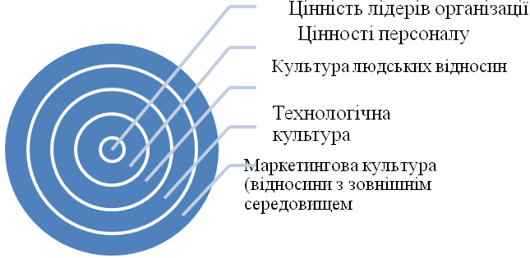

Рис.1.4. Модель «Цибулина культури»

Примітка. Складено на основі джерела [58].
Як відомо, корпоративна культура на підприємстві визначає шлях його розвитку, вона унікальна, а значить не може бути дві організації чи більше з однаковою корпоративною культурою. Але організації можуть користуватись подібними методами, способами, шляхами, а одним з таких шляхів є використання принципів корпоративної культури. [1 c.64-67].
Принципи корпоративної культури відображають вихідні засади і положення, а кожна організація в праві самостійно розробляти ці принципи, але варто пам’ятати що є загальні а є спеціальні принципи корпоративної культури (табл.1.2).
Загальні принципи корпоративної культури такі: принцип соціально-економічного та інтелектуального розвитку, принцип всеохопленості та системності, принцип вимірності та корисності, принцип обов’язковості, принцип винагороди, принцип відповідності чинному законодавству [49].
Згідно принципу соціально-економічного та інтелектуального розвитку- корпоративна культура має орієнтуватися на забезпечення достатку та розвиток усіх працівників.
Принцип всеохопленності та системності передбачає охоплення усіх працівників, елементів та процесів, що забезпечують діяльність організації при формуванні та розвитку корпоративної культури .
Принцип вимірності та корисності містить в собі те, що корпоративна культура має бути корисною як для усіх людей так і для організації.
Принцип постійного вдосконалення та відкритості передбачає відкриту корпоративну культуру з постійним вдосконаленням її складових.
Принцип координації - корпоративна культура спершу повинна забезпечувати порядок у роботі, а також координувати поведінку людей в організації та поза її межами.
Принцип обов’язковості свідчить про те, що керівництво має право здійснювати контроль за дотриманням правил та норм корпоративної культури.
Принцип винагороди - корпоративна культура повинна забезпечувати рівну та справедливу винагороду усім працівникам, за дотримання норм.
Принцип відповідності чинному законодавству - організація має право самостійно визначати правила та норми корпоративної культури, спосіб винагороди за дотримання, але такі дії можна здійснювати на підставі чинних нормативно-правових та законодавчих актів та не суперечити їм [5 c.41-45].

Табллиця.1.2.

Принципи корпоративної культури
Корпоративна культура
Спеціальні принципи:
- вільного прояву;
- узгодженості та відповідності цілей;
- чіткості, принцип стосунків «керівництво – працівник»;
- еталону.

Загальні принципи :
- соціально-економічного та інтелектуального розвитку;
- обов’язковості;
- всеохопленості та системності;
- винагороди;
- вимірності та корисності;
- відповідності чинному законодавству.

Примітка.Складено автором на основі [5]
До спеціальних принципів корпоративної культури відносять принцип вільного прояву, принцип узгодженості та відповідності цілей, принцип чіткості, принцип стосунків «керівництво – працівник», принцип еталон.
Згідно принципу вільно прояву корпоративна культура повинна бути не нав’язливою та формуватись згідно виду діяльності яким займається організація.
Принцип узгодженості та відповідності цілей означає, що корпоративна культура повинна відповідати поставленим цілям на досягнення мети організації.
Принцип чіткості показує на скільки усвідомлюється значення корпоративної культури. Організація повинна чітко сформувати основні вимоги щодо корпоративної культури, та яка мета виконання цих вимог.
1.За обєктом:
- внутрішня, зовнішня,змішана;

2.За субєктивним змістом:
-персоніфіковану, неперсоніфіковану;

3.За ступенем спостереження і пізнання:
-експліцитна, імпліцитна;

4.За ступенем ринковості:
-ринкова, неринкова;

5. За ознакою «формування цілей»:
-інструментальна, термінальна;

6. За ступенем професійної замкнутості:
-конструктивна, деструктивна;

7. За динамікою організаційних змін:
-революційна та еволюційна.

8. За ступенем міцності:
-гнучка, негнучка.

Принцип відносин «керівництво – працівник» означає, що базуватись корпоративна культура повинна на повазі, чесності, справедливості, визнанні влади та визнанні цінності, індивідуальності кожного.
Принцип еталону - корпоративна культура має проявлятись як взірець ефективної діяльності [3 c.91-92].
Отже, кожна корпоративна культура неповторна. Вона повинна виконувати певні функції в організації в залежності від мети створення. Кожна організація має право сама обрати модель та принципи власної корпоративної культури.

Висновки до розділу 1
Корпоративна культура – це формальні та неформальні правила та норми, традиції та звичаї які склались в організації. Не дивлячись на велику низку дослідників однозначного трактування терміну так і нема, оскільки скільки дослідників то і стільки думок. Дехто з науковців навіть утотожнюють корпоративну та організаційну культуру, але організаційна культура це більш загальне значення, а корпоративна культура вузьке поняття. Зустрічається багато підходів до визначення корпоративної культури, а найчастіше вживаними є: символічний, систематичний та когнітивний підходи. А саме формування корпоративної культури відбувається під впливом внутрішніх та зовнішніх чинників. Найпоширенішими методами оцінки та діагностики корпоративної культури є: холістичний, етнографічний, метафоричний та кількісний методи.
Розглядаючи корпоративну культуру закладу, важливо приділи увагу темі функцій корпоративної культури. Створюючи корпоративну культура, варто розуміти для чого вона потрібна, тобто виділити внутрішні та зовнішні функції (комунікативна, нормативно-регулююча, виховна, мотиваційна, інноваційна, стабілізаційна), які має виконувати корпоративна культура. Кожна організація в праві сама обрати модель корпоративної культури на яку опертись при побудові власної: трирівневу модель Шейна, спрощену моделлю Шейна, «Культурну мережу» Г.Джонсона, модель «Цибулина культури», а вкладання певних принципів у корпоративну культуру робить її більш зрозумілою та чіткішою.

РОЗДІЛ 2
ДОСЛІДЖЕННЯ КОРПОРАТИВНОЇ КУЛЬТУРИ СТАРОКОСТЯНТИНІВСЬКОГО АГРАРНО-ПРОМИСЛОВОГО ЛІЦЕЮ

2.1. Передумови формування корпоративної культури Старокостянтинівського аграрно-промислового ліцею

Старокостянтинівський аграрно-промисловий ліцей знаходиться за адресою: вулиця Івана Франка, 35, Старокостянтинів, Хмельницька область. Ліцей є державною формою власності.
Старокостянтиніський аграрно-промисловий ліцей почали споруджувати в травні 1771 року. На той час це було професійно-технічне училище розраховане на 480 учнів. Це цілий комплекс споруд який складається з декілька з декількох корпусів (корпус для теоретичних занять, громадсько-побутовий корпус, майстерні, гуртожиток, котельня та інші об’єкти). В 1973 р. було оголошено набір учнів на 1973 – 1974 навчальний рік.
Перший директор Плескань Станіслав Йосипович скомплектував училище кваліфікованим персоналом , з часом він покинув місце директора та перейшов на викладацьку діяльність. Перший набір вступників провів новий директор Мильниченко Г.В. У 1977 році директором стає Чвертняк В.І., який вносить зміни в навчально-виховний процес.
В серпні 1984 р. директором ПТУ було призначено Собчука П.С., який почав новий етап в розбудові та введені інноваційних технологій в закладі. За його роботи піднявся рівень трудової дисципліни, а училище стало одним з передових. У 1985 році училище стає переможцем серед училищ та отримує перехідний червоний прапор. У 1986 р. ПТУ знову переможець серед училищ області і знов отримує грошову премію та перехідний Червоний прапор.
З травня 1993 року директором був Якимовський В.Н. Ним було зменшено кількість професій в училищі, але на заміну старим були відкриті нові, за якими здійснюється набір і на сьогодні. З вересня 2010 року і до сьогодні Старокостянтинівський професійно-технічний ліцей очолює Кучерук Сергій Сильвестрович [34].
Професійний ліцей розташований у типових приміщеннях. Навчально-виховний процес здійснюється в навчальному корпусі площею 4700м.кв., до якого входять: спортивний зал, бібліотека, читальний зал, їдальня, актовий зал, 9 навчально-виробничих майстерень, 3 лабораторії, 18 навчальних кабінетів. Ліцей має гуртожиток площею 3585, 5м.кв. на 450 місць.
За забезпечення навчально-виховного процесу в ліцеї відповідає 49 педагогічних працівників з яких: 23 майстри виробничого навчання, 18 викладачів. В загальному в ліцеї 5 кафедр (кафедра професійної підготовки зварювальників, електромонтажників, столярів, слюсарів, кухарів) (рис. 2.1.).
Заступнику директора з навчально-виробничої роботи безпосередньо підпорядковуються: викладачі професійно-теоретичної підготовки, старші майстри, майстри виробничого навчання.
Він організовує навчально-виробничий процес, організовує та координує навчально-виробничу документацію, проводить роботу щодо збереження, оновлення та удосконалення матеріально-технічної бази, організовує роботу по виявленню, вивченню, узагальненню кращого педагогічного та виробничого досвіду, забезпечує його впровадження у навчальний процес, організовує проведення заходів, спрямованих на розвиток творчого потенціалу викладачів та майстрів виробничого навчання, їх педагогічної та професійної майстерності тощо.
Заступник директора з навчально-виховної роботи збирає та аналізує тематичну інформацію (відвідуваність, наслідки перевірок), відповідає за навчального процесу (розклад, робочий план навчального закладу, календарно-тематичні та поурочні плани викладачів, планування роботи гуртків, індивідуальних занять, роботи навчальних кабінетів, консультацій тощо), здійснює аналіз навчальних досягнень учнів, моніторинг управління навчально-виробничим процесом, прогнозує розвиток освітньої діяльності ПТНЗ шляхом впровадження інформаційних технологій в управлінську діяльність педагогічних працівників.
Працівник кухні
Комендант
Слюсар
Столяр
Зав.госп
Керівник гуртка
Бібліотекар
Вихователь
Практичний психолог
Соціальний педагог
Заступник з навчально-виховної роботи
Заступник директора
Заступник з навчально-виробничої роботи
Директор

Старший майстер

Майстер

Викладачі загальноосвітньої та професійної підготовки

Методист

Секретар

Рис.2.1. Організаційна структура Старокостянтинівського аграрно-промислового ліцею
Примітка. Створено автором на основі [21,22].

Також у закладі є психологічна служба, яка складається з психолога та соціального педагога. Психологом проводиться робота з педагогічним колективом та адміністрацією ліцею, робота зі здобувачами освіти та батьками. Психологічна служба зазначає що проводить : «…профілактичні роботи через надання підліткам і молоді об'єктивної, коректної, емоційно-нейтральної інформації щодо ризикованої поведінки для забезпечення можливості вільного, свідомого вибору свого способу життя; профілактичні роботи спрямована на формування в підлітків цінностей повноцінного життя і здоров'я, розвиток вмінь і навичок, на створення умов для ведення здорового способу життя; навчання асертивній поведінці, де робота спрямована на розвиток в учнів умінь задовольняти свої потреби і вирішувати проблеми за будь-яких обставин позитивним чином, особливо у спілкуванні і взаємодії з іншими людьми; орієнтація учнів на формування навичок здорового способу життя (профілактика тютюнопаління, алкоголізму, наркоманії; застосування психокорекційних програм, тренінгів з розвитку навичок прийняття рішень, захисту від психологічного тиску з боку однолітків» [34].
Старокостянтинівським аграрно-промисловим ліцеєм укладено договір про співпрацю з такими закладами як (табл.2.1.) :
- Хмельницький національний університет;
-Львівський національний університет ветеринарної медицини та біотехнологій ім. С.З.Гжицького;
- Міжнародний економіко-гуманітарний університет ім. С.Дем’янчука ;
- Хмельницький торгово-кооперативний інститут;
-Хмельницький торговельно-економічний коледж;
- Вінницький технічний коледж;
- Новоушицький технікум Подільського державного аграрно-технічного університет;
- Хмельницький політехнічний коледж;
- Чернівецький автодорожній коледж.
Формою співпраці є двосторонні та тристоронні договори.

Таблиця 2.1.
Співпраця з вищими навчальними закладами І-ІV рівнів акредитації
Форми співпраці: | Заходи
Б) підвищення кваліфікації ІПП | Стажування
В) інформаційно-консультаційні послуги | Підготовчі курси
Г) Проведення спільних масових заходів навчального характеру | День відкритих дверей  День кар’єри  Ярмарок професій
Д)Проведення спільних наукових досліджень з підготовки висококваліфікованих фахівців | Прогресивні методи зварювання та підвищення міцності поверхонь (професія «Електрозварник ручного зварювання. Електрозварник на автоматичних та напівавтоматичних машинах»)
Примітка. Складено на основі джерела [21].
Професійність працівників освітнього закладу це одна з найважливіших ознак, яка сприяє якісному навчальному процесу. Для професійно-технічного закладу теж дуже важливо мати кваліфікованих працівників, які добре володіють не тільки теорією, а й можуть надати практичні навики учням.
У Старокостянтинівському аграрно-промисловому ліцеї станом на 2021 рік працює 53 досвідчені педагоги, про що свідчить їх педагогічний стаж. 40 і більше років має 9 осіб, ід 10 до 15 років стажу – 8 осіб, по 7 осіб від 20 до 25 та від 25 до 30 років педагогічного стажу.
Викладачі мають вищу , першу або другу категорії , а майстри розряди. 21 викладач з 27 – має вищу категорію, 3 – першу, а 3 особи - другу.
26 осіб педагогічного складу мають розряди. 14 розряд має 11 осіб, 11 та 12 розряд по 7 осіб кожного та 1 особа має 13 розряд (табл.2.2).
Тарифна сітка є основою для визначення заробітньої плати згідно категорії та групи, регулює рух робочої сили та допомогає при професійно-каліфікаційному поділі.

Таблиця 2.2.

Рівень кваліфікації педагогічних працівників
 |  | Категорія або розряд
Показникпед.стажу | Кіль-  Кість |  | Вища катего-рія | Перша катего-рія | Друга катего-рія | 11 роз-ряд | 12 роз-ряд | 13роз-ряд | 14 роз-ряд
До 5 років | 7 |  | - | - | - | 4 | 3 | - | -
Від 5 до 10 | 5 |  | - | - | - | 2 | 3 | - | -
Від 10 до 15 | 8 |  | 2 | 1 | 1 | 1 | - | 1 | 2
Від 15 до 20 | 3 |  | - | - | 2 | - | 1 | - | -
Від 20 до 25 | 7 |  | 3 | 1 | - | - | 1 | - | 2
Від 25 до 30 | 7 |  | 4 | - | - | - | - | - | 3
Від 30 до 35 | 4 |  | 2 | 1 | - | - | - | - | 1
Від 35 до 40 | 3 |  | 3 | - | - | - | - | - | -
40 і більше | 9 |  | 4 | - | - | - | - | - | 5
Всього: | 53 |  | 21 | 3 | 3 | 7 | 8 | 1 | 11
Примітка: Складено автором
Вважається, що корпоративна культура має здатність відображатись на плинності кадрів. Плинність буде не значна, якщо корпоративна культура задовольняє інтереси та потреби як закладу освіти так і його працівників та учнів. Для аналізу плинності кадрів Старокостянтинівського аграрно-промислового ліцею було взято дані за 4 роки. Згідно даних плинність була не значна . Протягом 2018-2019 року змін не спостерігалось, у 2020 було 1особу звільнено та одну прийнято. У 2021 році було прийнято ще 4 особи, оскільки було створено нові спеціальності, кількість учнів збільшилась, а потреба в спеціалістах олійної та молочної харчової промисловості збільшилась (табл.2.3.) [33].

Таблиця 2.3

Плинність кадрів за 2018-2021 роки
 | 2018 | 2019 | 2020 | 2021
Керівники | 3 | 3 | 4 | 4
Майстри виробничого навчання | 24 | 24 | 23 | 24
Викладачі | 17 | 17 | 18 | 18
Інші спеціалісти | 4 | 4 | 4 | 7
Викладацький персонал всього: | 4 | 48 | 49 | 53
Звільнено | - | - | 1 | -
Прийнято | - | - | 1 | 4
Примітка: Складено на основі [33]
Кожного року в Старокостянтинівському аграрно-професійному ліцеї приблизно однакова кількість здобувачів освіти з похибкою 5-10 осіб.
У 2021 році ліцей прийняв 301 здобувача професійно-технічної освіти. Найпопулярнішими професіями завжди були: кухар, кондитер, електромонтажник з освітлення та освітлювальних мереж, електромонтажник силових мереж та електроустаткування. У 2020 році з’явились нові спеціальності , оскільки у місті відкрили новий завод і з’явилась потреба в працівниках за даною спеціальністю (оператор лінії у виробництві харчової продукції (молочне виробництво), оператор лінії у виробництві харчової продукції (перероблення фруктів, овочів, олієнасіння та горіхів)).
Якщо порівняти 2018 та 2021 рік то ми побачимо зменшення учнів за певними напрямами. Наприклад, електрозварник на автоматичних та напівавтоматичних машинах втрачає популярність, зменшення від 27 до 1 учня, але таке зменшення викликано появою нових напрямів освіти (табл.2.4.)

Таблиця 2.4.

Кількість здобувачів ПТО за 2018-2021роки
Спеціальності | 2018 | 2019 | 2020 | 2021
(5122)Кухар  (7412) Кондитер | 80 | 74 | 75 | 79
(7137) Електромонтажник з освітлення та освітлювальних мереж  (7241) Електромонтажник силових мереж та електроустаткування | 64 | 50 | 50 | 54
(7212) Електрозварник на автоматичних та напівавтоматичних машинах  (7212) Електрозварник на автоматичних та напівавтоматичних машинах | 27 | 20 | 8 | 1
(7212) Електрозварник ручного зварювання  (7212) Електрозварник на автоматичних та напівавтоматичних машинах | 45 | 54 | 40 | 50
(7223) Налагоджувальник устаткування у виробництві харчової продукції  (7212) Електрозварник на автоматичних та напівавтоматичних машинах | 30 | 35 | 30 | 28
(7231)Слюсар з ремонту колісних транспортних засобів  (7213) Рихтувальник кузовів | 52 | 63 | 54 | 54
(8272) Оператор лінії у виробництві харчової продукції (молочне виробництво) | - | - | 5 | 5
(8272) Оператор лінії у виробництві харчової продукції (молочне виробництво)  (8275) Оператор лінії у виробництві харчової продукції (перероблення фруктів, овочів, олієнасіння та горіхів) | - | - | 38 | 30
Всього: | 298 | 296 | 300 | 301
Примітка: складено та розраховано автором на основі[34].
Отже, Старокостянтинівький аграрно-промисловий ліцей має свою історію розвитку та організаційну структуру, заклад забезпечений якісним педагогічним. Кількість учнів майже незмінна кожного року, а це свідчить про якісне надання освітніх послуг та хорошу репутацію.
2.2. Аналіз корпоративної культури Старокостянтинівського аграрно-промислового ліцею
З метою визначення стану корпоративної культури в Старокостянтинівському аграрно-промисловому ліцеї проведено соціологічне опитування методом анкетування. Було окремо розроблено анкету для працівників та для учнів, дана анкета подана у додатках.
Опитано 102 людини, серед яких 34 особи (33,7% )викладацький склад і 68 осіб (68,3%) становлять учні.
За викладацьким стажем респонденти діляться на тих, хто має викладацький стаж більше 20 років – 41%, 16-20 років стажу мають 23% респондентів, викладачі з стажем 11-15 років становлять 18% , 6-10 років - 9%, від 1 до 5 років –теж 9% (рис.2.2. ). Тож дані свідчать про те, що переважають викладачі з великим викладацьким стажем.

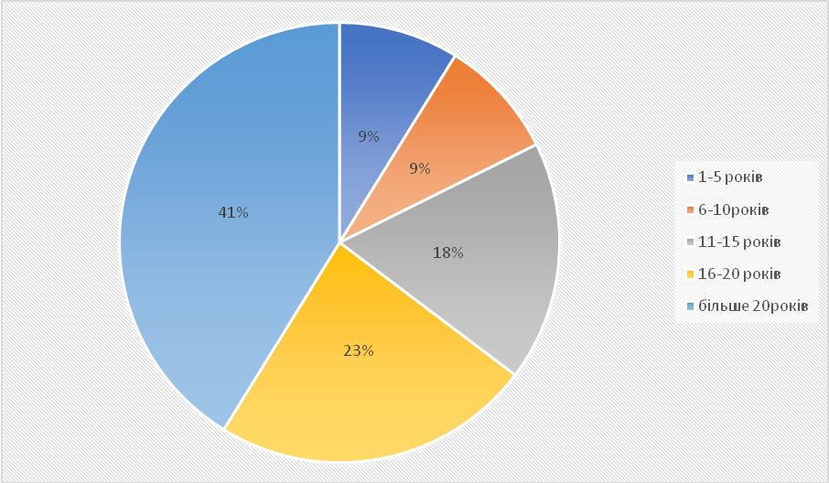

Рис.2.2. Стаж роботи педагогічного складу
Примітка. Складено автором за результатами проведеного соціологічного опитування

78% викладачів вважать, що корпоративна культура повинна бути, оскільки приносить користь та полегшує управління закладом. 88% учнів теж притримуються такої думки. 16% викладачів вважають – нема значення наявна чи відсутня корпоративна культура, а 6 %, що вона заважає навчальному процесу. Для 7% учнів нема значення наявна корпоративна культура чи відсутня, а 5% - не потрібна та заважає навчальному процесу (рис.2.3.).

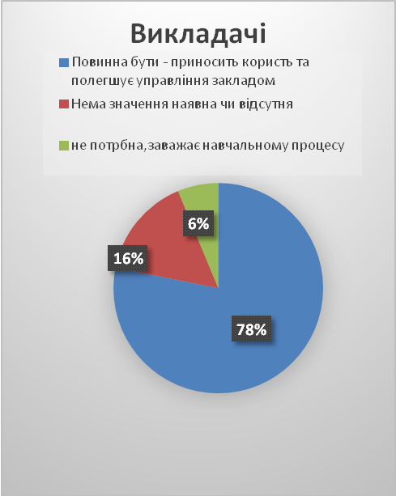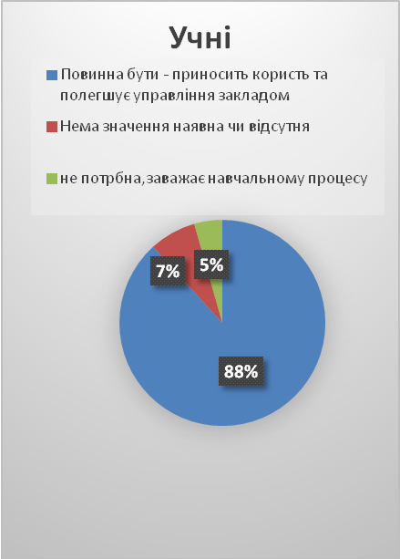
Рис.2.3. Важливість корпоративної культури
Примітка. Складено автором за результатами проведеного соціологічного опитування

Одним з питань було обрати яка з характеристик найбільш підходить ліцею. 87,2% з усіх респондентів зазначили, що існує не нав’язливий контроль. Заклад схожий на велику сім’ю. Люди мають багато спільного. Яскраво виражені корпоративні заходи, які мінімально заважають навчальному процесу. Проте 2,9% викладачів та 2,9% учнів (всього 3 особи) – переважає суворий контроль зі сторони керівництва. Основна ціль – надання якісного навчання. Мінімальність заходів не навчального характеру. 6,9% усіх респондентів (з них 5,6% – вчителі та 7,3% учні) дали відповідь, що середній контроль, багато заходів різного характер, навчання не основна ціль закладу. 2,9% усіх респондентів зазначили що схожого типу нема (рис. 2.4).
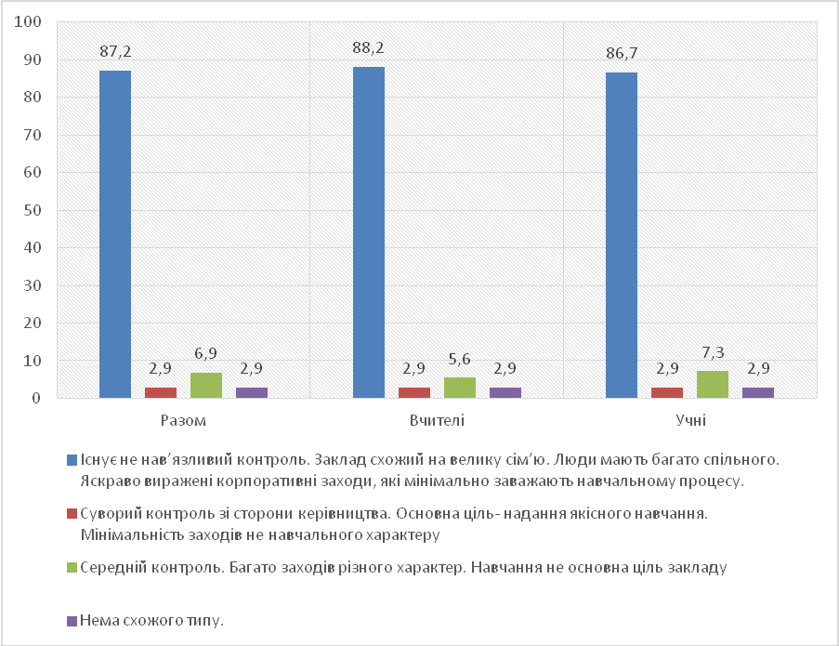
Рис. 2.4. Характеристика типу ліцею
Примітка. Складено автором за результатами проведеного соціологічного опитування

58% респондентів викладачів вважають, що корпоративна культура у
ліцеї проявляється найбільше через заходи та свята, 23% - через освітній процес, 10% - соціально-психологічним кліматом, 9% респондентів не змогли дати відповідь та виділити щось одне. Респонденти учні показали наступні результати : 65% - прояв через заходи та свята, 16% - через соціально-психологічний клімат, 10%- освітній процес, а решта 9 % - важко дати відповідь (рис.2.5).

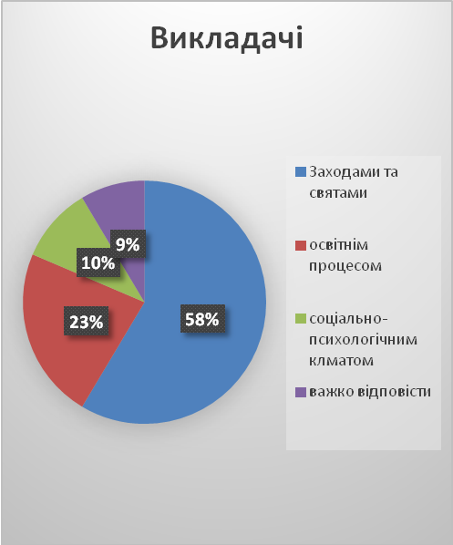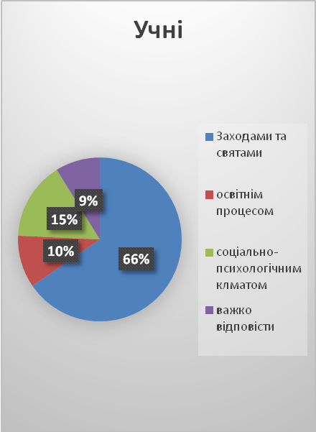
Рис.2.5. Способи найбільшого прояву корпоративної культури в закладі освіти
Примітка.Складено автором за результатами проведеного соціологічного опитування

Як відомо, сприятливий соціально-психологічний клімат є запорукою успіх у будь-якій роботі. Заклад намагається підтримувати комфортні умови праці та навчання, проте отримані анкетні дані свідчать що 84,5% комфортно, 15,5% «важко дати відповідь».
Не дивлячись на хороші відносини в організації все ж виникають конфлікти. 82% повідомили що конфліктів у них не виникає, але 18% все ж стикались з конфліктами. У даній ситуації важливо з’ясувати причину конфліктів. Конфлікти з колегами мали 14,7%, тобто 5 з 34 опитаних викладачів, а причина конфліктів пов’язана з робочим процесом, решта не потрапляли в конфліктні ситуації. Серед 68 опитаних учнів 10 мали конфлікти (14,7%), а решта 83,6% не мали конфліктів. Причини конфліктів особистісні (рис.2.6.).

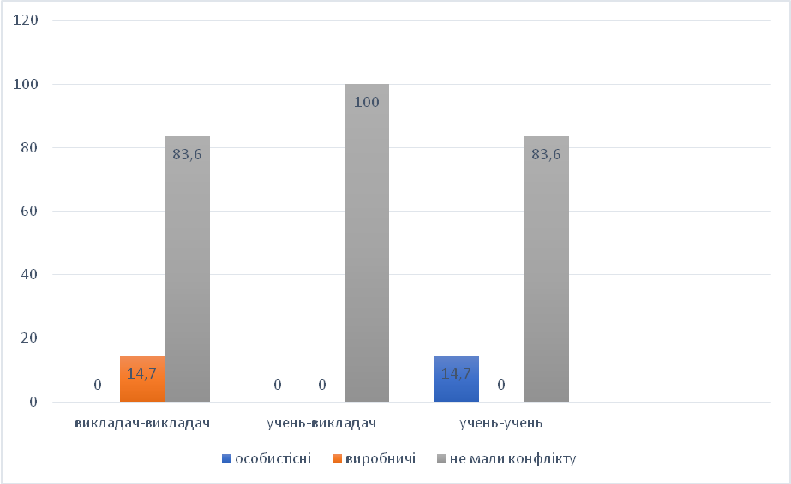

Рис. 2. 6. Причини та сторони кофліктів
Примітка. Складено автором за результатами проведеного соціологічного опитування

Отже, майже усі респонденти позитивно ставляться до корпоративної культури та визначають її важливість для закладу освіти. Соціально-психологічгий клімат сприятливий, про що свідчить малий відсоток конфліктів.

2.3. Оцінка ефективності управління корпоративною культурою у розвитку освітнього закладу

Комунікації працівників в ліцеї відбуваються через наради, емейл, робочу групу в месенджерах. Ліцей має свій сайт, де регулярно оновлюється інформація про заклад. Також ведеться газета ліцею, яка є на сайті та в друкованому вигляді.
Газета – це своєрідний центр загальноліцейного життя. За допомогою цього органу самоврядування здійснюється збагачення інтелектуально-духовного середовища закладу "Вісник профліцею" виконує важливу культурологічну функцію, адже проблематика матеріалів, які в ній публікуються, сприяє розвиткові демократичних засад учнівського й педагогічного колективів. Надрукувати свої матеріали в номері може кожен бажаючий, включаючи вчителів і батьків.
Старокостянтинівський аграрно-промисловий ліцей, як і будь-які інші заклади, на постійній основі проводити урочисте святкування першого та останнього дзвінка. Ліцей регулярно проводить заходи знайомства з своїм закладом для майбутніх учнів. День відкритих дверей та ярмарка професій дає змогу побачити життя ліцею з середини. Протягом року для учнів постійно проводяться якісь майстер класи по кулінарії та кондитерському мистецтву, електрозварюванню тощо. Учням надається можливість відвідувати гуртки та секції.
І викладачі і учні мають змогу бути учасниками різних конкурсів та демонструвати свої практичні вміння (Обласного літературного конкурсу «Поетичний зорепад», виставки – конкурсу «Диво – писанка», конкурс «Пісенний вернісаж серед працівників», виставка – конкурс кращих творчих робіт учнів ПТНЗ та інші).
Для того, щоб об’єднати і викладачів і учнів в одне ціле та привернути увагу до забруднення планети, у ліцеї проводяться спільні прибирання та засадження території закладу.
Для організації та регулювання життя в гуртожитку створено учнівську раду, яка відповідає за дані питання.
Кожна організація повинна дбати про донесення інформації. У Старокостянтинівському аграрно-промисловому ліцеї все інформування відбувається в основному через збори, наради та старостати (63% відповідь учнів та 83% викладачів). Інші респонденти учні отримують інформацію:16% - в ході розмов, 11% - становить інформування через корпоративну газету і 9% припадає на інтернет ресурси . Інформування викладачів в процесі особистої розмови та через інтернет становить по 7%, 3% - становить корпоративна газета (рис.2.7.).

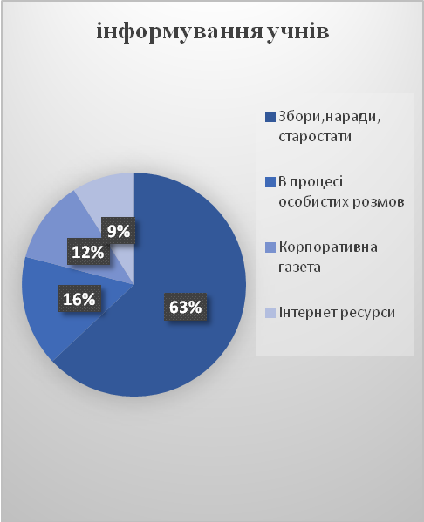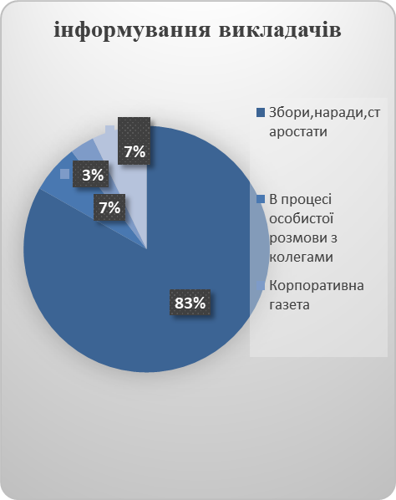
Рис. 2.7. Джерела інформування про Старокостянтинівський аграрно-промисловий ліцей
Примітка.Складено автором за результатами проведеного соціологічного опитування

Корпоративна культура має бути прогресивною, так як вона є важливою складовою іміджу. Для того, щоб досягти поставлених цілей потрібно щоб цінності закладу співпадали з цінностями персоналу та учнів. Згідно даних респондентів учнів 81% має спільні цінності з зазначеними цінностями в закладі, проте 16% дали відповідь що частково їх розділяють, а решта – 3% мають інші цінності. Респонденти викладачі 78% - повністю розділяють цінності, 17% - частково розділяють, а 5% - взагалі не розділяють (рис. 2.8.).
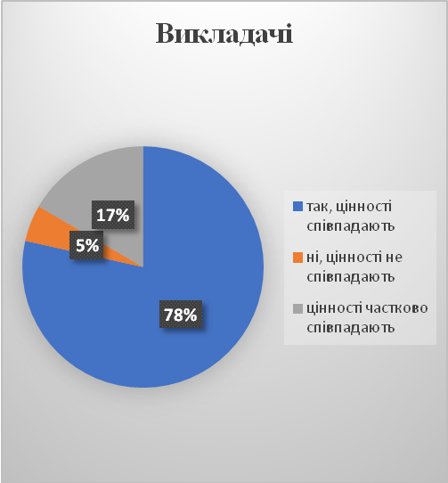
Рис. 2.8.Сумісність цінностей Старокостянтинівського аграрно-промислового ліцею з цінностями респондентів
Примітка. Складено автором за результатами проведеного соціологічного опитування

Респондентам було поставлено питання щодо оцінки елементів корпоративної культури за шкалою від 0 до 10 балів. Найбільшу кількість балів поставлено за атмосферу в колективі закладу та за умови роботи та навчання (95 балів), за корпоративні заходи поставлено 94 бали, за керівництво -93 бали , соціальний пакет набрав найменше-86 балів (рис. 2.9.).
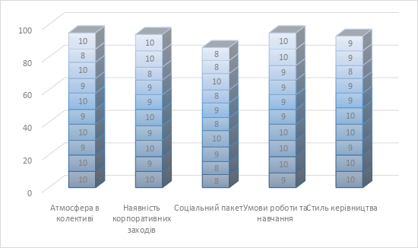
Рис. 2.9. Оцінка елементів корпоративної культури Старокостянтинівського аграрно-промислового ліцею
Примітка. Складено автором за результатами проведеного соціологічного опитування

Як відомо, для того щоб учням та працівникам було комфортно в закладі освіти, потрібно щоб цінності закладу збігались з їх особистими цінностями. Респондентам було запропоновано обрати з 12 цінностей 4 найбільш важливих для них. Як виявилось, для 71 респондента важлива організованість ( 51 – респондент учень, а 2 - викладач), для 68- новаторство (58 учнів та 10 – викладачі), а третє місце займає знання останніх новин – 54 респонденти. Найменш важливим виявилось лідерство- 8 відповідей (з яких 1 викладач та 7 учнів), впевненість у собі 21 респондент( 10 учні та 5 викладачі) (рис.2.10.).
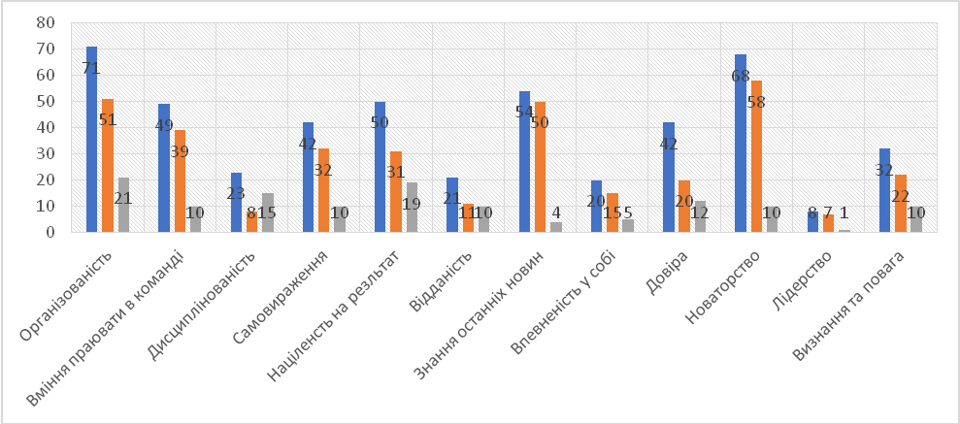

Рис.2.10. Найважливіші цінності для респондентів ліцею
Примітка. Складено автором за результатами проведеного соціологічного опитування
Респондентам також було поставлено питання стосовно використання новітніх технологій в процесі навчання і 93,8% дали відповідь що використовуються , решта дали відповідь «важко відповісти»- 6,2%.
Наступне поставлене запитання стосувалось формату навчання який переважає, оскільки учні з різних груп та мають різних викладачів загальна картина мала такий вигляд: 87,2% - затрудняються дати одну конкретну відповідь оскільки переважає змішана форма викладання, 6% - що матеріал подається через взаємодію викладач-учень, шляхом ігор, ситуаційних задач тощо, 3,9% - матеріал подається на слайдах та відеоматеріалах і тільки 2,9% - що урок нагадує монолог учителя (рис. 2.11.).
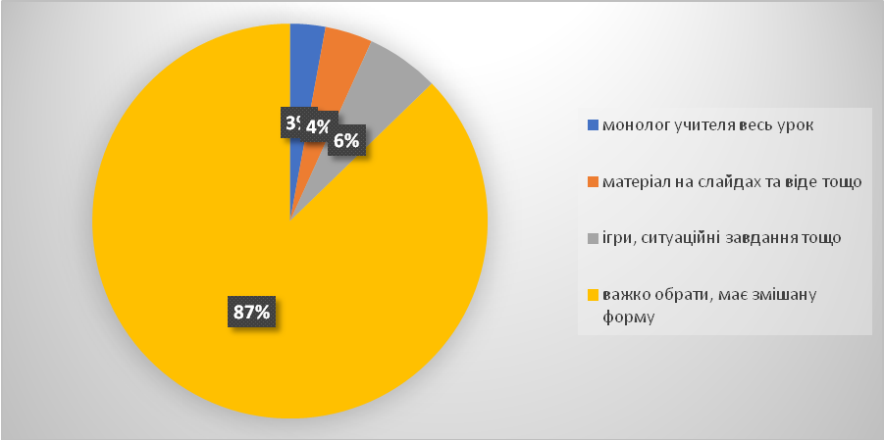
Рис.2.11. Формат навчання який переважає в Старокостянтинівському аграрно-промисловому ліцеї

Примітка. Складено автором за результатами проведеного соціологічного опитування

В умовах карантину в зв’язку з Covid-19 респондентам було поставлено питання стосовно того, чи відчули вони якісь зміни в діяльності свого закладу. 92,1% відчули зміни в гіршу сторону, 5,8%- не відчули змін, 1,9% відчули зміни в кращу сторону. З респондентів викладачів зміни гіршу сторону відчуло 97% (33 особи з 34), 3% не відчули змін. З респондентів учнів 89,7% - відчули в гіршу сторону, 7,3% не відчули змін, 2,9% - відчули зміни в кращу сторону.
На дистанційному навчанні найбільшою потребою для респондентів є практичні навики – 41,2% та живе спілкування – 37,3% . Респонденти учні показали наступні результати : 58,8% - потреба живого спілкування, 20,8%- практичних навиків, 14,7 безперебійного навчання та 5,8% - заходів різного роду. Респонденти-викладачі найбільшою потребою зазначають практичні навики для учнів 51,4% (рис.2.12.).
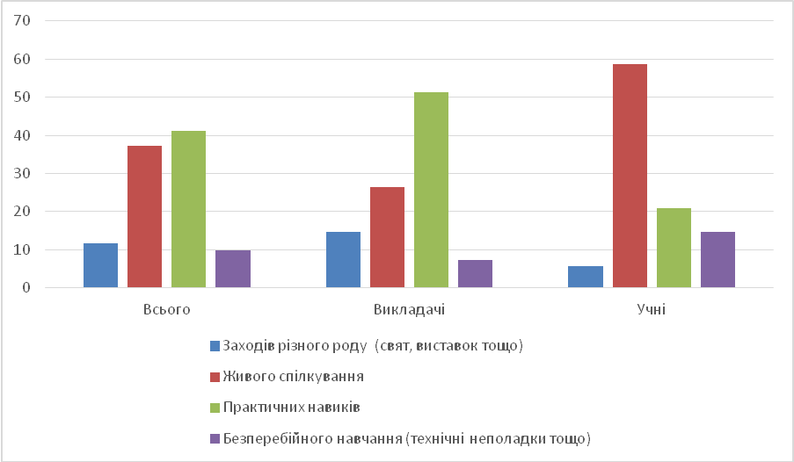
Рис.2.12. Потреби респондентів на дистанційному навчанні
Примітка. Складено автором за результатами проведеного соціологічного опитування

На запитання який спосіб комунікацій був найбільш ефективний під час дистанційного навчання більшість обрали варіант навчання через zoom – 85% респонденти вчителі та 86% - респонденти учні, про те були і ті хто ефективнішим вважає навчання через електронну пошту – 12% учнів та 10% викладачів і комунікації через вайбер обрало по 3 % як учнів так і викладачів (рис. 2.13).
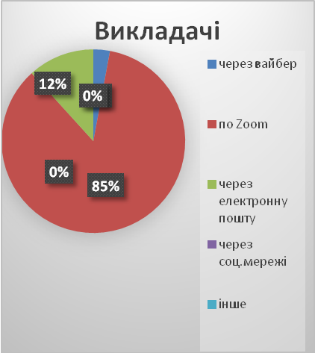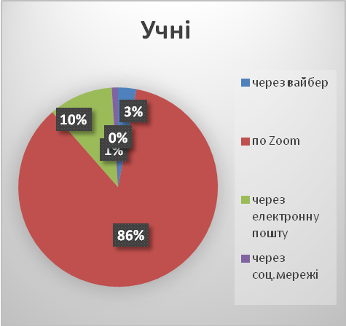
Рис.2.13. Спосіб комунікацій під час дистанційного навчання
Примітка.Складено автором за результатами проведеного соціологічного опитування
Основними труднощами які виникали під час дистанційного навчання було відсутність інтернету або його мала швидкість 34,3% респондентів разом (29,4% - викладачі, 36,7% - учні), 30,4% (35,2% - вчителі, 27,9% - учні) викладачів та учнів вважають що не зацікавленість однієї з сторін. Трохи меншою але все ж проблемою було недостатньо знань на досвіду в організації дистанційного навчання – 23,5%( 23,5% - вчителі, 22% - учні) (рис.2.14.).
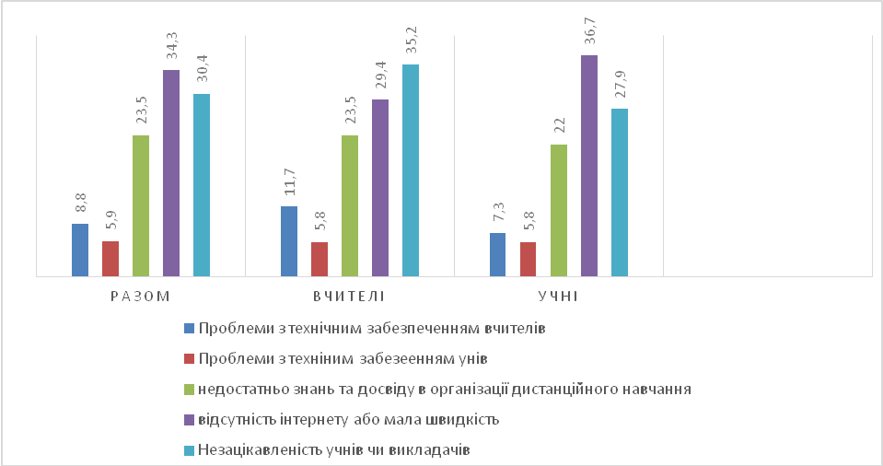
Рис.2.14. Труднощі під час дистанційного навчання.
Примітка.Складено автором за результатами проведеного соціологічного опитування

Одним з заключних питань було питання стосовно того , чи рекомендують респонденти Старокостянтинівський аграрно-промисловий ліцей своїм друзям та знайомим для навчання чи роботи і 98% відповіли «так», що свідчить про хорошу репутацію закладу.
Отже, згідно даних можна зробити висновок, що корпоративна культура Старокостянтинівського аграрно-промислового ліцею має доволі привабливий вигляд, цінності респондентів майже повністю співпадають з цінностями закладу. Заклад не притримується застарілих методів викладання , а активно використовує новітні технології. Умови онлайн навчання дали новий досвід, завдяки якому більшість зрозуміла недоліки такого навчання.

Висновки до розділу 2
Від початку створення і до сьогодні Старокостянтинівський аграрно-промисловий ліцей пройшов великий шлях і з кожним роком стає все кращим. Заклад освіти має добре розвинену корпоративну культу, з налагодженими зв’язками між викладачем-викладачем та викладачем-учнем, а створення сайту та газети лише сприяє цьому. У закладі намагаються максимально сприяти розвитку учнів та персоналу. Заклад освіти співпрацює з іншими закладами. Плинність кадрів у закладі не значна.
Анкетне опитування допомогло визначити рівень корпоративної культури для подальшого її вдосконалення. Згідно відповідей респондентів зрозуміло, що працювати і навчатись в закладі комфортно, оскільки 84,5% з 100% дали позитивну відповідь. 81% респондентів учнів та 78% - респондентів викладачів повністю розділяють цінності з цінностями Старокостянтинівського аграрно-промислового ліцею. В процесі навчання використовуються новітні технології .
При оцінці елементів корпоративної культури, респонденти найбільше балів віддали за атмосферу в колективі закладу та за умови роботи та навчання 95/100 балів, за корпоративні заходи поставлено 94/100 бали, за керівництво -93/100 бали , соціальний пакет набрав найменше-86 балів. Проте спалах Covid-19 зміни в корпоративну культуру, зокрема форма дистанційного навчання збільшила потребу в особистому спілкуванні, в практичних навиках тощо. А навчання онлайн мало низку проблем таких як : відсутність інтернету або мала швидкість, важкість подачі матеріалу який потребує практики.

Розділ 3.

НАПРЯМКИ ВДОСКОНАЛЕННЯ КОРПОРАТИВНОЇ КУЛЬТУРИ ЗАКЛАДУ ОСВІТИ

3.1. Шляхи вдосконалення корпоративної культури в освітньому закладі
Старокостянтинівський аграрно-промисловий ліцей має свою систему цінностей, таких як традиції, девізи, закони які документально не закріплені. Через деякий час вони можуть забутися. Я вважаю, варто запропонувати:
- створити корпоративний кодекс ліцею;
Кодекс повинний відображати реальну ситуацію та специфіку організації, в якій він приймається. Зазвичай ефективними є кодекси, які складаються всередині організації, виносяться на обговорення тощо.
- сформувати правила і норми поведінки співробітників та учнів;
Також бажано в кодексі відображати реальні, а не декларативні стандарти, писати його доступною мовою, виділити головне, можна зробити його афористичним, “елегантним”, з гумором.
3. розробити програму розвитку корпоративної культури ліцею та її поетапне впровадження;
4. назначити працівника, який буде займатися формуванням корпоративної культури та контролювати стан її розвитку.
У подальшому потрібно кодекс ввести в дію. Місію ліцею можна подавати на плакати. Але не слід забувати, що корпоративний кодекс – лише зображення корпоративної культури компанії, її візуалізація. Не слід очікувати, що написаний корпоративний кодекс автоматично створить сильну корпоративну культуру, оскільки це постійна праця.
Проте, перш ніж приступати до вдосконалення корпоративної культури, варто визначити мету формування чи розвитку корпоративної культури, розробити концепцію, тобто головні засади та мотиви, вибрати критерії оцінки (сформувати їх залежно від мети побудови), визначити засоби вираження корпоративної культури та впровадити їх.
Розвиток корпоративної культури дає можливість відчути себе частинкою організації.
Для покращення корпоративної культури в Старокостянтинівському аграрно-промисловому ліцею рекомендується низку заходів запропонованих на рисунку 3.1.
Створення спільноти у соціальній мережі Facebook, Іnstagram тощо, дасть змогу дізнаватись про заплановані заходи та заходи які проводились не заходячи на сайт закладу. Для зручності ці дві соціальні мережі можна синхронізувати, що зменшить затрати час на окрему публікацію в кожній з них.
Також потрібно звернути увагу на веб-сайт, оскільки сайт потребує деяких змін. Веб-сайт є центром згуртованості усіх членів організації та зацікавлених інформацією ліцею осіб. Його можна оновити, додати більше розділів та наповнювати інформацією регулярно, деяку інформацію замінити.
Створення каналу Youtube дасть змогу:
- Започаткувати корпоративний блог.
- Викладати відео матеріали з різних свят, відео знайомство з новими працівниками.
- Записувати різні майстер класи, лайфхаки тощо.
Також можна запустити хештег закладу у соціальних мережах і це могло б зацікавити учнів, оскільки учні більшість часу проводять в інтернеті.
Старокостянтинівському аграрно-промисловому ліцею варто звернути увагу на символіку, оскільки саме вона дає індивідуалізувати та створити особливий стиль. Учням та працівникам було б цікаво отримувати, ручки, кружки, блокноти чи навчальні журнали з символікою закладу. Використання символіки на одязі теж надає своєї особливості, але тут варто задуматись на скільки це доречно, оскільки поварі, слюсарі тощо швидко забруднюють уніформу при виконанні роботи. Проте участь у різних практичних конкурсах підвищила б впізнаваність закладу.

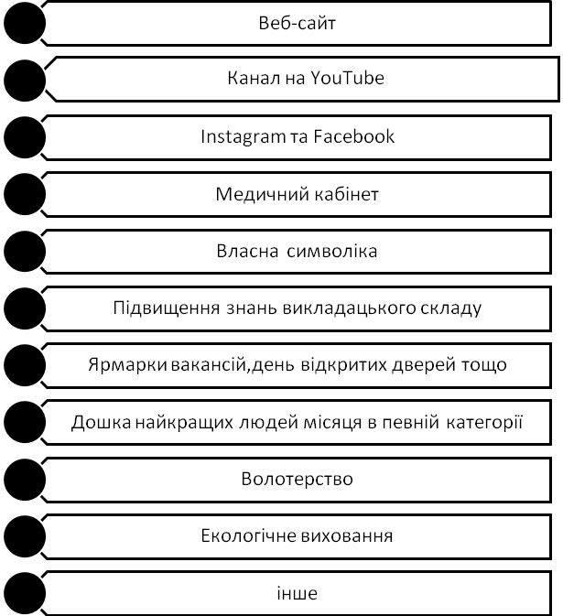
Рис.3.1. Заходи щодо вдосконалення корпоративної культури Старокостянтинівського аграрно-промислового ліцею
Примітка. Складено автором

Не дивлячись на майстерність та високий стаж роботи, викладачі та майстри були б не проти поповнювати свої знання, вміння, навички, оскільки нічого не стоїть на місці, освіта в тому ж числі. Мої пропозиції будуть наступні:
- проводити курси для працівників;
- влаштовувати майстер класи;
- налагодити систему обміну працівниками для отримання нового досвіду;
- влаштовувати змагання серед персоналу тощо.
На нашу думку, потрібно окремо виділити корпоративну культуру учня, оскільки заклад працює саме для того, щоб задовільнити потребу людини в освіті. Потрібно якомога більше залучати учнів до різних конкурсів, влаштовувати внутрішні конкурси між учнями груп, тобто збільшити перелік заходів для учня. Деякі з таких заходів (виставки або конференції) є досить витратними, тому їх доцільність і цілеспрямованість необхідно продумувати і планувати.
І працівникам і учням важливе визнання та справедлива оцінка , саме тому можна зробити дошку пошани і для прикладу вивішувати такі категорії :
- Викладач місяця на думку учнів
- Викладач місяця на думку колег
- Найкращий староста місяця
- Найуспішніший учень спеціальності
- Призери конкурсів та олімпіад місяця.
Потім серед найкращих можна розіграти призи (книги, квитки в кіно тощо).
Зовнішній та внутрішній вигляд приміщення є компонентом корпоративної культури, тому варто слідкувати за його виглядом, деякі кабінети потребують оновлення та заміни устаткування на більш сучасні.
Волонтерство є ще одним способом об’єднати учнів та працівників в єдине ціле. Така діяльність буде виробляти у свідомості повагу до історії, толерантне ставлення до інвалідів, дітей сиріт, малозабезпечених сімей тощо. Волонтерство може проявлятись в таких напрямках:
- Прибирання та охорона культурних та історичних пам'ятників;
- Соціальна допомога тим хто того потребує;
- Просвітницька діяльність, заклик до здорового способу життя;
- Проведення благодійних ярмарок, з метою адресної допомоги;
- Влаштування патріотичних акцій, проектів та інших заходів.
Також можна звернути увагу на екологічне виховання. Найпростіше що може бути це створення живих куточнів,куточків охорони природи та ін.;
Екологічне виховання має :
- сформувати екологічну культуру людини, надавши глибокі різного роду знання про навколишнє середовище, відповідальне ставлення до свого здоров’я та природи екологічний стиль мислення;
- сформувати наявність умінь, досвіду вирішувати екологічні проблеми
- участь у природоохоронній роботі, допоможе передбачати можливі негативні наслідки, які можуть виникнути від діяльності людини.
Створення медичного кабінету в закладі освіти. Зараз в умовах карантину було б доцільно створити віртуальний медичний кабінет. Медичний працівник виконує завдання:
- постійно контролює стан здоров'я дітей;
- здійснює профілактичні та оздоровчі заходи під час навчання;
- надає першу та невідкладну медичну допомогу у разі
гострого захворювання або травми;
- організовує госпіталізацію учнів за наявності показань та інформує про
це батьків або осіб, які їх замінюють.
- здійснює контроль за організацією та якістю харчування;
- контролює дотримання санітарно-гігієнічних вимог;
- проводить санітарно-просвітницьку роботу серед учнів та працівників закладу освіти;
Якісно сформована корпоративна культура навчального закладу допоможе вирішити низку завдань, а саме:
- збільшити привабливість закладу для батьків, учнів і персоналу;
- підвищити ефективність заходів з інформування населення про нові
освітні послуги;
- полегшити впровадження нових освітніх послуг;
- поліпшити соціально-психологічний мікроклімат у колективі.
В умовах карантину пріоритети в корпоративній культурі дещо змінюються і Старокостянтинівський аграрно-промисловий ліцей на перше місце ставить освоєння та вдосконалення застосування сервісів для дистанційної групової взаємодії, онлайн-комунікації, організації освітнього процесу за дистанційною та змішаною формами навчання, створення візуального та відео контенту:
- електронного розкладу занять;
- обліку навчальних досягнень учнів;
- оцінювання здобувачів освіти;
- обліку робочого часу педагогів;
- зв’язку з батьками тощо.
В планах на рік є написання проєктів, участь педагогів у проєктах, програмах міжнародних обмінів досвідом та стажуванні;
Керівництво закладу розуміє наскільки важливо в умовах карантину підтримка лікаря, тому планується створення віртуального медичного кабінету, де лікар в онлайн режимі буде проводити консультації та відповідати на запитання.
Протягом року в онлайн та оф-лайн режимах буде проводитись ярмарка вакансій, проводити яку будуть працівники центру занятості.
- познайомитися з компаніями, що беруть на роботу молодих фахівців;
- обрати місце для літнього стажування, переддипломної практики,
майбутньої роботи;
- більше довідатися про характер роботи, що пропонується, про
особливості корпоративної культури і кадрової політики компаній;
- одержати з перших рук об'єктивну інформацію про ринок праці, потребу
у випускниках тих або інших спеціальностей;
Протягом року також планується проведення заходу «Скажи насильству-ні» соціальним працівником. Метою заходу є:
- сформувати уявлення про проблему насилля й жорстокості, їх наслідків
для дитини чи інших членів родини;
- вивчити права , обговорити питання захисту від будь-якого
насильства;
- виховувати вміння уникати жорстокого поводження з людьми.
Найближчим часом в закладі заплановано заходи, які будуть проводити працівники професійно-технічної освіти:
- Майстер – клас з професії кухар; кондитер; з професії електрозварник
ручного зварювання; електрозварник на автоматичних та напівавтоматичних машинах.
Дані заходи допоможуть проявити свою творчість, майстерність, освоєні навики в ході навчання. Також найближчим часом плануються навчання для майстрів по підвищенню розряду.
Для того щоб залучати викладачів до корпоративної культури, кожному викладачу надається можливість вносити свої пропозиції в навчання та стосовно різних заході, поки не всі охоче беруть участь у цьому, але є і ті кому ця ідея дуже сподобалась і вони регулярно вносять свої ідеї.
Отже, в першу чергу закладу приділити увагу сайту закладу , створити сторінки в соціальних мережах, створити медичний кабінет, дошку пошани тощо. Варто також цікавитись особистими цінностями усіх учасників навчального процесу, адже ефективна корпоративна культура буде тільки тоді, коли цінності організації співпадають з особистими цінностями людини.
3.2. Застосування зарубіжного досвіду побудови корпоративної культури в ліцеї

Зарубіжні компанії, заклади та організації активно приділяють увагу власній корпоративній культурі вже десятки років і для нашої країни є доволі багато прикладів для наслідування. За кордоном, вже давно зрозуміли, що без яскраво вираженої та якісної корпоративної культури побудова іміджу майже не можлива. Саме тому можна виокремити декілька порад для побудови міцної корпоративної культури. Першим пунктом на який наголошують за кордоном це місія, яка має бути чіткою, зрозумілою та бути осередком навколо якої буде все формуватися. Іноземні компанії вже давно зрозуміли, що вкладаючи у навчання і розвиток працівника вони тим самим розвивають свою компанію, в той час як у нас ще з острахом дивляться на це. Керівники часто керуються думкою, що працівник повинен сам займатись своїм вдосконаленням без їх участі, або ж іноді навіть виникає страх втрати фінансів, які не окупляться в майбутньому.
Дослідження зарубіжного досвіду зводиться до того, що найважливішим інструментом стабільності є високий рівень підготовки персоналу відповідно до вимог внутрішнього і зовнішнього середовища. Багато навчальних закладів відчуває цю потребу. Розвиток потенціалу навчальних закладів через підвищення кваліфікації своїх працівників є одним з найважливіших факторів їх успішного розвитку [26].
Японія займається розвитком персоналу і тим самим вибудовує позитивну корпоративну культуру. Програма навчання розрахована іноді на кілька років і включає не тільки широку професійну підготовку, й вивчення історії, цілей, принципів діяльності організації. Суть цієї програми полягає у перетворенні індивідуальних знань в колективні.
До основних факторів, що визначають престиж освітньої структури, діяльність яких спрямована на надання освітніх послуг, належить її правовий статус, корпоративна філософія (щирість, гармонія, співробітництво, внесок у поліпшення життя суспільства), сфера надання послуг, контрольована частка освітнього ринку послуг, доступ до зовнішніх фінансових джерел, можливості залучення людських ресурсів з високим потенціалом. Від престижу освітньої структури значною мірою залежить визнання й статус працівника в суспільстві. Під час відбору працівника закладу освіти в Японії велику увагу приділяють на неформальну оцінку професійних якостей, а підвищення можна отримати не раніше як через 2-3 роки.
Цікавим було вивчення зарубіжного досвіду функціонування структурних кадрових підрозділів. Виявляється, там існує два структурних відділи :
- відділом загальних питань, що займається юридичними
питаннями, внутрішніми і зовнішніми відносинами;
- відділ кадрів і керування персоналом.
Крім звичайних соціальних благ надається житло й гуртожитки, можливості для відпочинку й розваг, культурні програми, кредити на житлове будівництво, субсидії на обіди й покупки в магазинах.
В Японії є можливість навчатись в університетах повного циклу – 4-6 років та в університетах прискореного циклу-2-3 роки. Характерною рисою навчального процесу в Японії є чітке розмежування на загальнонаукові та спеціальні дисципліни. Перші 2 роки вивчаються загальнонаукові дисципліни, а зі своєї майбутньої спеціальності слухають спецкурси. Таке навчання дає змогу зрозуміти правильність обраної професії. По закінченню загальнонаукового курсу студент може поміняти свою спеціальність. Студенти Японії майже не отримують стипендію. Студенти можуть подавати заяву на стипендію, але змушені потім її повернути, оскільки гроші даються під відсоток.
До будь-якого свята організовуються концерти, виступи, на які завжди й обов’язково з’їжджаються батьки. Родина в Китаї – це святе.
Заклади освіти Японії окрім навчання займаються вихованням учнів. Наприклад у школах учні самі прибирають в школі, а до цього процесу задіються усі учні. У закладах прийнято мати змінне взуття, оскільки це допомагає зберегти чистоту. Старші школи обладнані гуртожитками, а учні 9-12 класів можуть проживати там. Їх будують для дітей з сусідніх сіл, щоб ті не витрачали ас на дорогу.
Після першої академічної години учні всіх китайських шкіл виходять на двір на китайську ранкову зарядку. Після зарядки завжди проводять лінійку, де піднімають прапор та оголошують усі новини.
Із раннього дитинства прививають любов до мистецтва та традицій прививають. Вихованці показують свої уміння і вправності на будь-якому організованому заході.Важливим аспектом для Японії є патріотичне виховання, якому приділяють виключну увагу вчителі. Заходи в закладах спрямовані на те, аби виростити патріота, який буде гордий за свою Батьківщину.
Кожна школа має гасло, от як: “Розумні та дисципліновані, активні та здорові!”. У школах жорстка дисципліна, а якщо пропустити без поважної причини 10-15 уроків – учня відраховують. У багатьох школах не залежно від рівня за кожним класом закріплена аудиторія, а значить не учні ходять по кабінетах, а вчителі.
В європейських країнах корпорації, великі компанії й університети створюють свої корпоративні навчальні центри, де поряд із професійною підготовкою здійснюється подальший супровід процесів розвитку персоналу. Професійна підготовка й навчання персоналу в європейській практиці має переважно системний, безперервний характер. Здійснюється постійний моніторинг потреб у професійній підготовці , після чого проводяться курси та тренінги.
У США існує післяшкільна освіта , а популярні кар’єрно-орієнтовані програми:
- Бізнес;
- Комп’ютерно-інформаційні технології;
- Мистецтво;
- Охорона здоров’я;
- Освіта;
- Образотворче і виконавське мистецтво.
Українські заклади світи могли б теж проводити такого роду навчання, що робило б заклад привабливішим для навчання та роботи [23].
Заклади освіти в США відіграють просвітницьку роль. Там часто влаштовуються виставки, публічні читання, клуби для дітей, домогосподарок та людей похилого віку, проводяться святкування з нагоди весілля та дня народження, проводяться богослужіння.
Класичні університети і спеціалізовані коледжі надають також медичну допомогу та консультації, організують лікування, здійснюють просвітницьку роботу з проблем екології, охорони навколишнього середовища, здорового способу життя тощо. Для дітей викладачів на території закладів функціонують дитячі садки, а студенти залучаються як вихователі [41].
Корпоративна культура має бути гнучкою. Часто буває так, що міцно сформована корпоративна культура, яка існує роками, починає руйнуватись при внесенні незначних змін.
Широкий соціальний пакет – це вже норма за кордоном, в той час як українців тішить мінімальний набір. Часто саме наявність соціального пакету слугує перевагою при виборі місця роботи.
Отже, закордонний досвід дає зрозуміти, що Україні є куди рости. Важливо враховувати потреби людей та намагатись їх задовольнити, тоді корпоративна культура переросте в потужний імідж. Старокостянтинівський аграрно-промисловий ліцей міг би запозичити в Японії проведення зарядки, оскільки учні часто займаються стоячою практичною роботою, а у США проведення заходів просвітницького характеру для розширення кругозору учнів та викладачів.
Висновки до розділу 3

Вдосконалення корпоративної культури є важливим процесом для її ефективного функціонування в закладі освіти. Старокостянтинівському аграрно-промисловому ліцею варто звернути увагу на деякі проблеми. Ліцей може збільшити свою впізнаваність звернувши увагу на символіку та друкуючи її на різних блокнотах, ручках тощо. Створення медичного кабінету допоможе учням та викладачам бути впевненими, що їм вчасно нададуть медичну допомогу в разі необхідності. Створення сторінок в соціальних мережах, каналу на YouTube допоможе ліцею поширювати інформацію про свята та інші різні події. Волонтерство допоможе об’єднати учнів та викладачів в єдине ціле задля досягнення спільної мети. Проведення майстер-класів та навчань різного роду для викладачів підніме їх рівень знань.
Зарубіжні заклади освіти активно приділяють увагу корпоративній культурі та намагаються повністю задовольнити інтереси учнів та викладачів. Яскравим прикладом служить Японія та США.
Японія є яскравим прикладом шанобливого ставлення до викладачів, формує відчуття відповідальності за власні вчинки (прибирання приміщень, відрахування за10-15 прогулів без поважної причини) та виховує в учнях та студентах патріотизм, любов до рідної країни. Заклади надають учням яким довго добратись до закладу освіти житло.
В США в закладах освіти влаштовуються заходи не лише для студентів, а й для їх сімей та людей похилого віку. На території є садочки для дітей викладачів. Проводиться просвітницька робота на регулярній основі. Також надається широкий соціальний пакет.
ВИСНОВКИ
У кваліфікаційній роботі на основі теоретичного опрацювання та аналізу практики розроблено комплекс заходів щодо вирішення проблем корпоративної культури на прикладі Старокостянтинівського аграрно-промислового ліцею. За результатами проведеного дослідження зроблено такі теоретичні та науково-практичні висновки:
- Корпоративна культура – це набір основних норм, цінностей та переконань, які є спільними для всіх членів організації. Вона існує в будь-якій організації з моменту появи і до кінця та допомагає організації виділятися серед інших. Корпоративна культура допомагає побудувати імідж та покращити управління та взаємозв’язок в організації. Формується корпоративна культура під впливом внутрішніх, зовнішніх та загальних чинників. Існує багато підходів до визначення корпоративної культури, серед яких найбільш поширені: системний, когнітивний, символічний. Найпоширенішими методами оцінки та діагностики корпоративної культури є: холістичний, етнографічний, метафоричний та кількісний.
- Найпоширенішими функціями корпоративної культури є:
комунікативна, нормативно-регулююча, мотиваційна, інноваційна, стабілізаціна, виховна. Функції корпоративної культури деякі науковці ділять на внутрішні та зовнішні та вони формуються залежно до цілей організації. В наукових джерелах є різні пропозиції, як саме уявляти корпоративну культуру організації та як трактувати її компоненти. Найчастіше використовуються наступні моделі: трирівнева модель Е. Шейна, спрощена модель Е.Шейна, «Культурну мережу» Г.Джонсона, модель «Цибулина культури». Принципи корпоративної культури ділять на загальні та спеціальні. Загальні принципи: соціально-економічного та інтелектуального розвитку; всеохопленості та системності; вимірності та корисності; обов’язковості; винагороди; відповідності чинному законодавству. Спеціальні принципи: вільного прояву; узгодженості та відповідності цілей; чіткості, принцип стосунків «керівництво – працівник»;еталону.
- Дослідження корпоративної культури проводилось на прикладі
Старокостянтинівського аграрно-промислового ліцею показали, заклад має свою історію, традиції, сайт, святкує різні свята тощо. Станом на 2021 рік працює 53 досвідчені педагоги з високим педагогічним стажем (40 і більше років має 9 осіб, від 10 до 15 років стажу – 8 осіб, по 7 осіб від 20 до 25 та від 25 до 30 років педагогічного стажу). Ліцей співпрацює з іншими закладами шляхом стажування, ярмарки вакансій, дня кар’єри тощо. Плинність педагогічних кадрів не значна, а кількість учнів кожного року в середньому 300 осіб.
- Для аналізу корпоративної культури респондентам була запропонована анкета . Серед респондентів були викладач та учні. 78% викладачів вважають що корпоративна культура повинна бути та вона позитивно впливає на ліцей, 88% учнів теж притримуються такої думки. 58% викладачів та 56% учнів вважають що корпоративна культура проявляється найбільше через заходи та свята. Цінності респондентів майже повністю співпадають з цінностями організації, їм комфортно працювати на навчатись в закладі де панує сприятлива атмосфера. 87,2% з усіх респондентів зазначили, що заклад – це одна велика сім’я де панує не нав’язливий контроль.
- У зв’язку з Covid-19 респондентам вдалось порівняти навчання онлайн та офлайн, але більшість залишилась не задоволена таким навчанням . 92,1% відчули зміни в гіршу сторону. Найбільшою потребою виявились практичні навики – 41,2% та живе спілкування – 37,3%. Найкращим способом навчання визначили Zoom конференції. Відсутність інтернету, мала швидкість погіршували навчання, а подача та сприйняття інформації було гіршим ніж при живому спілкуванні.
- Вдосконалення корпоративної культури Старокостянтинівського аграрно-промислового ліцею варто почати з створення корпоративного кодексу, який полегшить роботу та управління освітнім закладом. Особливу увагу потрібно приділити сайту, а саме оновити інформацію та додати розділи у меню, регулярно оновлювати інформацію, оскільки саме до сайту в першу чергу будуть звертатись за інформацією учні, викладачі та гості закладу. Також варто створити сторінки у соціальних мережах та подавати інформацію через хештег для швидшого пошуку. Проводити навчання для учнів та викладачів у вигляді майстер класів, обміну учнів та викладачів між закладами освіти. Волонтерство та екологічне виховання допоможе людям бути більш свідомими і думати про наслідки своєї діяльності або бездіяльності. Створення медичного кабінету для швидкого та вчасного надання медичної допомоги.
- Закордонні заклади освіти є чудовим прикладом для наслідування, оскільки мають яскраво виражену корпоративну культуру, яка задовольняє інтереси усіх членів організації. Японія приділяє особливу увагу вихованню патріотизму, любові до рідної країни. У закладах освіти формують поважливе ставлення то викладача, а знання і вміння викладачів постійно вдосконалюють.
США є чудовим прикладом культурного розвитку особистості через незалежно від віку, оскільки влаштовуються заходи не тільки для учнів та для їх сімей, а й заходи для літніх людей. В країнах надається широкий соціальний пакет. Впровадження таких заходів у ліцеї змогли б покращити корпоративну культуру .

СПИСОК ВИКОРИСТАНИХ ДЖЕРЕЛ
1. Аніщенко В.О. Роль корпоративної культури у прийнятті управлінських рішень. Актуальні проблеми економіки, 2009. № 3. 64-71с.
2. Апостолюк О. Корпоративна культура як інструмент ефективного менеджменту підприємства в підвищенні його конкурентоспроможності. Економічний часопис Східноєвропейського національного університету імені Лесі Українки. 2016. № 2. С. 68–73
3. Артеменко М.Г. Корпоративна культура: мотиви управлінської
діяльності. Вісник ХНУ імені В. Н. Каразіна. № 917. Серія: Філософія. Філософські перипетії, 2010. 91-99с.
4. Бабич О. Основні засади створення корпоративної культури як інструменту управління. Вісник Української академії державного управління. 2003. №2 С. 449-456
5. Бала О.І., Мукан О.В., Бала Р.Д. Принципи корпоративної культури підприємств: сутність та види, 2010. № 682, 11-15с.
6. Білорус Т.В. Організаційна культура. Міждисциплінарний словник з менеджменту 2011. С. 41–42.
7. Верезомська І. Г. Формування корпоративної культури та імідж готельного підприємства. Науковий вісник Полтавського університету економіки і торгівлі. Серія : Економічні науки. 2011. № 6(2). С. 136–140.
8. Возна Юлія. Корпоративна культура у формуванні іміджу організації. Актуальні проблеми вітчизняної економіки, підприємництва та управління на сучасному етапі (частина 1): мат. доп. ІV Міжнар. наук.-практ. конф. студ. та молодих вчен. Тернопіль : ТНЕУ, 2019. С.190-192.
9. Возна Юлія. Формування корпоративної культури закладу вищої
освіти. Соціально-гуманітарні дослідження та інноваційна освітня діяльність: пріоритетні напрями глобалізаційних змін: зб. тез доповідей учасників Міжнародної науково-практичної конференції м. Тернопіль 30 листопада 2020 рік. : ТНЕУ, 2020. С 271-273 .
10. Гнезділова К. М. Корпоративна культура викладача вищої школи: навч.-метод. посібник. Черкаси: ЧНУ імені Богдана Хмельницького, 2013. 124 с
11. Гриценко Н.В. Особливості формування корпоративної культури організації. Вісник економіки транспорту і промисловості. 2017. № 59. С 284–290.
12. Грішнова О. А., Науменко А. В.. Корпоративна культура як ресурс забезпечення стратегічної стійкості підприємства. Економіка і управління, 2010. № 1, 33–35с.
13. Грішнова О. А., Голяка О. М. Корпоративна культура та стратегія
підприємства: взаємозв’язок та взаємообумовленість. Формування ринкової економіки: Зб. наук. пр. Т. 2. Ч. І. К.: КНЕУ, 2007.С. 176–186.
14. Дмитренко М. Й. Підходи до класифікації типів корпоративної культури. Вісник Черкаського університету. 2014. № 31 (324). С. 47–53.
15. Завацька Н.Є. Мітічкіна О.О. Соціокультурні та психолого-педагогічні аспекти формування організаційної культури студентської молоді. Філософські дослідження. зб. наук. праць Східноукраїнського національного університету ім. В. Даля. Вип. 20. Л.: Вид-во СНУ ім. В. Даля, 2014. С. 213–223.robota /Elektronni_vidannya/Act_problemi/2014/10.pdf
16. Захарчин Г.М. Механізм формування організаційної культури
машинобудівного підприємства: монографія . Львів: Вид-во Національного університету «Львівська політехніка», 2009. 276 с.
17. Захарчин Г. М.Корпоративна культура : навч. посібник. Львів: Новий світ-2000, 2011. 344 с.
18. Ігнатьєва, І.А. Корпоративне управління : підручник для
студ. вищих навч. закладів К.: «Центр учбової літератури», 2013. 600 с.
19. Карамушка Л.М. Психологія організаційної культури (на матеріалі
промислових підприємств) : навч. посіб. К. ; Львів : Край, 2010. 212 с.
20. Кибанов А.Я. Управління персоналом організації. М.:«Инфра-М». 2004. 637 с.
21. Корпоративний кодекс KERNEL. URL: https://www.kernel.ua/wp-content/uploads/2017/11/Korporativnij-Kodeks.pdf (дата звернення 15.09.2020)
22.Корпоративна культура : Вікіпедія – вільна енциклопедія. URL: http://uk.wikipedia.org/wiki /Корпоративна_культура
23. Корпоративна культура: навчальний посібник. К.: Центр навчальної літератури, 2003. 403 с.
24. Котова Н.І. Вплив корпоративної культури на мотивацію ефективної діяльності працівників підприємств. Управління економікою: теорія та практика. 2013. С. 270-281. URL: http://nbuv.gov.ua/UJRN/Ue_2013_2013_21
25. Красненко О. В. Сутність корпоративної культури в системі освіти URL:http://www.vmurol.com.ua/upload/Naukovo_doslidna%20
26. Лепейко Т. І. Організаційна поведінка : навч. посібник. Вид. ХНЕУ, 2013. 156 с.
27. Лозовський. В.О. Українська та зарубіжна культура. Харків, 2004 .
28. Матвєєва, Л. Л. Культорологія . Проблема визначення культури курс лекцій: Навч. посібник для студ. Вищих навч. закл. К.: Либідь, 2005. 512с.
29. Мельник П. І., Зелена М. І. Корпоративна культура як чинник успішності компанії. Причорноморські економічні студії. 2016. Вип. 4. С. 67-70.
30. Методика діагностики організаційної культури Д. Денісона / Denison
Consulting. URL: hppt/www.denisonconsulting.com
31. Мул Н.А., Ведєрніков М.Д. Корпоративна культура в системі управління персоналом на підприємстві. Вісник Хмельницького національного університету. 2010. № 1. С. 68-71.
32. Новосад М.Г. Корпоративна культура підприємств в контексті сучасних європейських стандартах, 2013 р. URL: http://lib.pu.if.ua.
33. Офіційний сайт Державної Служби Статистики України: статистична
інформація URL: http://www.ukrstat.gov.ua
34. Офіційний сайт Старокостянтинівського аграрно-промислового ліцею URL: http://proflyceum.at.ua
35. Петрова І.Л. Вплив корпоративної культури на модернізацію соціально-трудових відносин. Вчені записки. 2015. № 40. С. 139— 145.
36. Петрова І.Л. Зміни корпоративної культури як імператив організаційного розвитку. Вісник Прикарпатського університету. Серія Економіка. 2014. Вип. 10. С. 76-79.
37. Пітерс, Т., Уотерман, В. У пошуках ефективного управління. Досвід
кращих компаній. Підручник. М.: «Прогрес», 2008. 269 с.
38. Приймак Н.С. Корпоративна культура в системі управління змінами підприємства. ВІСНИК ЖДТУ. 2019. № 2 (88) С. 91-97.
39. Прохоровська С.А. Управління корпоративним іміджем компанії.
Розвиток індустрії гостинності та міжнародного бізнесу: сучасний стан і перспективи: зб. тез доповідей учасників ІХ Міжнародної науково-практичної конференції «Розвиток індустрії гостинності та між народного бізнесу: сучасний стан і перспективи. Тернопіль 22 травня 2020 р. Т.: ТНЕУ, 2020. С. 200-202.
40. Прохоровська С.А., Возна Ю. Формування іміджу організації. Актуальні проблеми менеджменту в умовах інноваційного розвитку економіки: зб. тез доповідей учасників Всеукраїнської науково-практичної конференції з міжнародною участю (17 квітня 2020р.). Т.: ТНЕУ , 2020. С. 154- 158. URL: http://dspace.wunu.edu.ua/handle/316497/38661
41. Романовська О. О., Романовська Ю. Ю Досвід вищої освіти Сполучених Штатів Америки ХХ-ХХІ століття. Книга 2 : Особливості вищої освіти США кінця ХХ – початку ХХІ століття : навчальний посібник. Вінниця : Нова Книга, 2010. 272 с.
42. Савчук Л. Розвиток корпоративної культури в Україні. Персонал. 2005. №5 С. 149-153.
43. Савчук Л. Розвиток корпоративної культури в Україні. URL: http://www.personal.in.ua/article.php?ida=68
44. Cемикіна М.В., Беляк Т.О. Діагностика впливу корпоративної культури на стан соціально-трудових відносин. Соціально-трудові відносини: теорія та практика: зб. наук. пр. 2015. № 2 (10). C. 54–63.
45. Семикіна М. В. Корпоративна культура підприємства як важіль
економічного зростання та інноваційного розвитку. Социально-экономические аспекты промышленной политики : сб. науч. тр. ; Ин-т экономики пром-ти НАН Украины. Донецк, 2007. Т. 2. С.120–128.
46. Cемикіна М.В., Беляк Т.О. Корпоративна культура та якість людського капіталу: особливості взаємовпливу. Наукові праці Кіровоградського національного технічного університету. Економічні науки. 2015. № 28. C. 68—75.
47. Смоленюк П. С. Корпоративна культура як основа розвитку організації. Наука й економіка, 2010. No 1,123-128с.
48. Солоха Д. В. Формування корпоративної культури підприємств готельного бізнесу. Економіка і менеджмент культури .2014.№1. С. 66–71. URL: http://nbuv.gov.ua/UJRN/ekmk_2014_1_13
49. Тарасюк В. Д. Елементи та фактори формування організаційної культури підприємства. Ученые записки Таврического национального университета им. В. И. Вернадского. Серия «Экономика и управление» 2009. № 2. С. 333–340.
50. Терон І.В. Корпоративна культура в механізмах регулювання соціально-трудових відносин. Глобальні та національні проблеми економіки. 2015. № 6. С. 639–643.
51. Тимцуник В.І. Корпоративна культура як основа формування
мотиваційного механізму у стратегічному управлінні підприємством. Науковий вісник академії муніципального управління. Харків, 2011. No2, 54с.
52. Тимцуник В.І., Бєлова О.І. Корпоративна культура як основа формування мотиваційного механізму у стратегічному управлінні підприємством. Науковий вісник академії муніципального управління. 2011. No 2. С. 80-92
53. Тихомирова Євгенія Т. Корпоративні комунікації : посібник для студ. вищ. навч. закл. Луцьк : ФОП Захарчук В. М., 2013. 216 с.
54. Фісенко Е. С., Малик І. П. Корпоративна культура як фактор підвищення конкурентоспроможності підприємства. Актуальні проблеми економіки та управління: збірник наукових праць молодих вчених. 2016. Вип. 10. URL : https://ela.kpi.ua/handle/123456789/22448 (дата звернення 24.04.2020) 55. Фіщук Н.Ю., Ломачинська І.В. Корпоративна культура організації: сутність, види, принципи та вплив на розвиток організації. Збірник наукових праць ВНАУ. 2012. № 1 (56). Т.4. С. 81–85.
56. Фокіна-Мезенцева К.В. Характерні ознаки сучасних корпоративних культур і огляд створених типологій. Бізнес навігатор. Херсон, 2018. №5 (48). С. 106-110.
57. Химич І.Г. Формування корпоративної культури підприємства в сучасних економічних умовах. URL: http://elartu.tntu.edu.ua/bitstream/lib/21273/2/SSEP_2016_Khymych_I_H-Formuvannia_korporatyvnoi_105-116.pdf (дата звернення 26.04.2020)
58. Хаєта Г. Л Корпоративна культура: навч. посіб. К.: Центр навчальної літератури, 2003. 403 с.
59. Цінності компанії: для чого вони потрібні? URL : https://bakertilly.ua/news/id45241
60. Чернишова Т. О., Немченко Т. А. Деякі аспекти корпоративної культури організації. – Наукові праці КНТУ. Економічні науки. – 2010. – вип. 17.
61. Шейн Э. Организационная культура и лидерство. Питер, 2002. 336 с.
62. Шкільняк М.М. Менеджмент у системі корпоративного управління. Вісник Тернопільського національного економічного університету. 2018. №2. С.7–20.

